24.12.2020 |  | № 0173/01-07
Об утверждении предмета охраны объекта культурного наследия регионального значения «Пассаж Второва, нач. ХХ в.» (г. Томск)

В соответствии со статьями 9.2., 33 Федерального закона от 25.06.2002
№ 73-ФЗ «Об объектах культурного наследия (памятниках истории и культуры) народов Российской Федерации», подпунктом е) пункта 4) части 2 статьи 5 Закона Томской области от 06.09.2016 № 98-ОЗ «Об объектах культурного наследия (памятниках истории и культуры) Томской области», приказом Министерства культуры Российской Федерации от 13.01.2016 № 28 «Об утверждении Порядка определения предмета охраны объекта культурного наследия, включенного в единый государственный реестр объектов культурного наследия (памятников истории и культуры) народов Российской Федерации в соответствии со статьей 64 Федерального закона от 25 июня 2002 г. № 73-ФЗ «Об объектах культурного наследия (памятниках истории и культуры) народов Российской Федерации»; подпунктом г) пункта 8) части 9 главы 2 Положения о Комитете по охране объектов культурного наследия Томской области, утвержденного постановлением Губернатора Томской области от 29.04.2016 № 37,
ПРИКАЗЫВАЮ:
- Утвердить предмет охраны объекта культурного наследия регионального значения «Пассаж Второва, нач. ХХ в.», расположенного по адресу (местонахождение): Томская область, г. Томск, Ленина проспект, 111, согласно приложению к настоящему приказу.
- Направить копию настоящего приказа в Департамент по культуре Томской области в целях признания приложения № 23 к приказу Департамента по культуре и туризму Томской области от 14.08.2013 № 370/01-09 утратившим силу.
- Контроль за исполнением настоящего приказа возложить на председателя Комитета по охране объектов культурного наследия Томской области.
Председатель Комитета |  | Е.В.Перетягина

Ю.С.Матвеева

УТВЕРЖДЕН
приказом Комитета по охране объектов культурного наследия Томской области
от 24.12.2020 № 0173/01-07

Предмет охраны объекта культурного наследия регионального значения
«Пассаж Второва, нач. ХХ в.», расположенного по адресу: Томская область,
г. Томск, Ленина проспект, 111

- Градостроительные характеристики здания:
  - Расположение здания в центральной части города, в сохранившейся исторической среде кон. XIX – нач. XX вв., в строчке сплошной фасадной застройки квартала. Здание угловое, занимает северо-западный угол квартала и своими главными фасадами ориентировано: западным – по красной линии пр. Ленина, северным – по красной линии пер. Батенькова с организацией внутреннего двора. Здание является градостроительной доминантой, замыкает перспективу Набережной реки Ушайки, формирует строчку застройки улиц, периметральную застройку центральной площади города, панорамный вид застройки центральной части города с реки Томи, с Набережной реки Ушайки, с площади Ленина и с мыса Воскресенской горы (место основания города).
  - Габаритные размеры и силуэт здания на дату строительства нач. ХХ в. Здание с крупным угловым акцентом и протяженными боковыми крыльями, акцентированными возвышающимися ризалитами уличных фасадов.
  - Секторы и направления видовых раскрытий здания с пр. Ленина, пл. Ленина, пер. Батенькова, пл. Батенькова, Набережной реки Ушайки, с реки Томи и с внутри дворовой территории.
- Объемно-пространственная композиция здания на дату строительства нач. ХХ в. Трехэтажное каменное здание с подвалом. Форма плана Г-образная со скошенным углом, по дворовым фасадам усложнена выступающими объемами лестничных блоков (полукруглым объемом – по внутреннему углу и трапециевидным объемом – по юго-восточному углу), вдоль торца восточного крыла здания устроен сквозной проезд на территорию двора. Угловая часть здания более высокая. Высотные отметки по венчающему карнизу всех объемов здания.
- Крыша на дату сохранившихся элементов ее конфигурация (вальмовая), конструкция (с применением металлических ферм), габаритные размеры и высотные отметки по коньку всех объемов. Характер кровельного покрытия – листовой металл с фальцовкой и окраской. Слуховые окна их форма (полукруглые) и местоположение. Остекленные световые фонари их местоположение (на крыше боковых крыльев здания), форма, габаритные размеры, рисунок остекления. Водосточные трубы, восстановленные в процессе научной реставрации их местоположение и вид. Кирпичные брандмауэры и вентиляционные трубы. Кирпичные парапеты и столбики, расположенные по уличным фасадам здания их габаритные размеры, форма и декор.
- Композиция и архитектурно-художественное оформление фасадов здания на дату строительства нач. ХХ в., выполненное в стиле модерн:
  - Уличные фасады боковых крыльев здания асимметричные фронтальной композиции решены в три композиционные оси, акцентированные возвышающимися над уровнем крыши ризалитами. Западный фасад решен в 14 осей оконных проемов, 1, 5 и 11 оси оконных проемов акцентированы ризалитами. Северный фасад решен в 10 осей окон с крупным прямоугольным проемом сквозного проезда по крайней левой оси фасада, 2, 6 и 10 оси оконных проемов акцентированы ризалитами. Угловой фасад более высокий, симметричной композиции, решен в 5 осей окон и акцентирован: высокими боковыми ризалитами с парапетными решетками на столбах в уровне крыши, по центральной оси – порталом парадного входа (1 этаж) с не глубоким балконом в уровне 3-го этажа и лучковым фронтоном с крупным эллиптическим аттиком в уровне крыши. Дворовые фасады здания решены аналогично уличным фасадам: восточный фасад – в 14 осей окон 2-го этажа (22 окна в уровне 3-го этажа), южный – в 8 осей окон (15 окон в уровне 3-го этажа). Композиционные оси фасадов фиксируют места расположения лестничных блоков и акцентированы ризалитами или выступающими объемами. Внутренний скошенный угловой фасад с выступающим полукруглым угловым объемом решен в уровне в уровне 2-го этажа – в 3 оси окон и в уровне 3-го этажа – в 2 оси окон (количество осей оконных проемов 1-го этажа устанавливается по результатам реставрационных исследований). Торцевые фасады западного и северного крыльев здания и западный фасад торцевого лестничного блока – «глухие», северный фасад торцевого лестничного блока решен в 2 оси проемов.
  - Местоположение, форма и габаритные размеры основных входов: парадный вход – крупный прямоугольный проем высотой на два этажа для остекленной перегородки с дверями, расположенный по центральной оси углового фасада; уличные входы – крупные прямоугольные проемы для двухстворчатых дверей с боковыми окнами и остекленной фрамугой, расположенные по осям ризалитов западного и северного фасадов. Дворовые входы – прямоугольные для двухстворчатых дверей, расположенные по осям ризалитов дворовых фасадов и по осям лестничных клеток, дверной проем спуска в подвал – широкий лучковый, расположенный по центральной оси углового объема дворового фасада.
  - Местоположение, размеры и форма оконных проемов. Оконные проемы уличных фасадов: в уровне 1-го и 2-го этажей крупные прямоугольные, окна 2-го этажа ризалитов боковых крыльев – узкие прямоугольные парные, оконные проемы 3-го этажа фасадов боковых крыльев арочные полуциркульные парные, окна ризалитов – крупные 3-х центровые. Оконные проемы углового фасада: центральное окно 3-го этажа – крупное полуциркульное (на 2/3), боковые – крупные 3-х центровые, окна ризалитов – узкие прямоугольные. Оконные проемы дворовых фасадов (включая северный фасад торцевой лестницы): в уровне 1-го и 2-го этажей крупные прямоугольные, окна 3-го этажа арочные полуциркульные парные, оконные проемы внутреннего углового фасада: боковые окна 1-го и 2-го этажей и центральные окна 3-го этажа прямоугольные разных типоразмеров, центральное окно 2-го этажа высокое 3-х центровое.
  - Декоративное оформление уличных фасадов здания: высокий массивный цоколь с профилированным выступом, руст 1-го этажа, крупные пилястры на всю высоту здания, расположенные в оконных простенках, широкий профилированный междуэтажный пояс в уровне 2-го этажа, прямоугольные филенки под оконными проемами 2-го и 3-го этажей, фигурный декор перемычек арочных окон 3-го этажа. Венчающий карниз здания профильный большого выноса с парапетным ограждением в уровне крыши двух типов: кирпичный «глухой» и в виде ажурной кованой решетки в стиле модерн на кирпичных столбах. Ризалиты с фигурным завершением, оформленные элементами лепного декора геометрической формы (круглые, линейные). Наиболее декорирован угловой фасад здания с крупным лучковым аттиком: портал парадного входа с двумя ионическими ¾ колоннами, поддерживающими балкон 3-го этажа с кованым ограждением модерного рисунка на круглых столбах, ризалиты с высокими парапетами и ажурными коваными решетками на круглых столбах, кованые парапетные решетки центрального фронтона. Богатый лепной декор: лепное обрамление аттика с грифонами по бокам, ионики (под карнизом фронтона и ризалитов) и кованые металлические кронштейны на карнизе ризалитов, стилизованный растительный орнамент в верхней части ризалитов (волнообразный, цветочный). Обрамление окон 3-го этажа ризалитов с прямоугольными сандриками. Профильное обрамление оконных проемов 3-го этажа с подоконным декором в виде штурвала с крыльями, увитыми лентами, лепной декор на лобовой части фронтона (в виде дерева) с обрамлением круглого отверстия под часы. Горизонтальный волнообразный лепной декор ризалитов и цветочные гирлянды в обрамлении ниш (1-й этаж). Дворовые фасады решены проще: выступающий высокий цоколь, профильный карниз с широким фризом, широкие лопатки в оконных простенках, широкий междуэтажный пояс в уровне 2-го этажа, профильные пояса под фризом между пилястрами.
- Виды отделки фасадной поверхности здания на дату строительства нач. ХХ в., кирпичная кладка под штукатурку и элементы фасадного декора с окрашенной поверхностью (в т.ч. профильный штукатурный и лепной декор растительного орнамента).
- Колористическое решение фасадов здания на дату строительства нач. ХХ в., (устанавливается по результатам реставрационных исследований).
- Заполнения дверных и оконных проемов на дату сохранившихся элементов, (включая оконные и дверные заполнения, восстановленные в процессе научной реставрации) их материал (дерево), характер оформления, форма, габаритные размеры, рисунок расстекловки оконных рам и дверных фрамуг, профильные подоконники. Центральное крупное полуциркульное окно углового фасада с балконной дверью (исторический вид устанавливается по результатам реставрационных исследований). Внутренние двери: деревянные двупольные со скругленными по верхним углам остекленными фрамугами, накладным резным декором и декором полотен в стиле модерн, деревянное фигурное обрамление проема в модерновой стилистике (на отдельных проемах). Двупольные двери с фигурной филенкой полотна и широкой нижней обвязкой. Деревянные двупольные филенчатые двери. Дверные ручки прямые и изогнутые (медь, латунь). Деревянные тамбуры в отдельных помещениях и их декор (профильный карниз, прямоугольные и фигурные филенки, декор модернового рисунка). Заполнение крупного арочного проема перегородки 3-го этажа угловой части здания с веерным остеклением, вертикальной профильной обшивкой по бокам и квадратными филенками в нижней части и лучковой двупольной дверью с фигурными филенками полотен. Исторический вид утраченных оконных и дверных заполнений, металлической решетки ворот сквозного проезда (устанавливается по результатам реставрационных исследований).
- Пространственно-планировочная структура интерьеров здания на дату строительства нач. ХХ века в конструкциях капитальных стен, перекрытий и подлинных перегородок (зафиксированных исторической отделкой помещений), включая дверные проемы с клинчатыми и лучковыми перемычками и крупные арочные проемы (прямоугольные, полуциркульные, лучковые, трехцентровые) с широкими откосами (в т.ч. заложенные проемы). Планировочная структура 1-го этажа здания и 2-го этажа восточного крыла, сформированная крупными зальными помещениями с уличными входами. Планировка углового двухсветного зального помещения, ограниченного дугообразной в плане стеной с балконом и помещением парадной лестницы, расположенным по центральной оси. Планировка 2-го этажа южного крыла и 3-го этажа здания – коридорная. Планировка подвала – анфиладная.
- Конструктивные элементы здания на дату строительства нач. ХХ в.: фундамент, кирпичные стены здания и кирпичные пилоны под балки перекрытия, металлические кованые связи, перекрытия – железобетонные по балкам, над отдельными помещениями подвала кирпичные своды по металлическим балкам, элементы стропильной системы крыши – металлические фермы, конструкции внутреннего и наружного балконов, кирпичная колонна (в помещении подвала). Конструкция выноса кирпичного карниза на выпусках из полосового металла. Кирпичные перемычки всех оконных и дверных проемов, арок, ниш. Конструкция световых фонарей (нижняя часть – сруб из окантованного бревна, верхняя – каркас с обшивкой, венчающая часть – остекленная).
- Лестницы на дату сохранившихся элементов их местоположение, конфигурация маршей, конструкция, материал ступеней и их форма, ограждение. Парадная лестница – 3-х маршевая с широким центральным маршем, со ступенями из мрамора, с кованым металлическим ограждением крупного растительного орнамента и деревянным профильным поручнем, расположенная по центральной оси угловой части здания. Лестницы боковых крыльев с уличными входами – широкие 2-х маршевые со ступенями из мрамора, кованым металлическим ограждением крупного растительного орнамента и деревянным профильным поручнем. Служебные лестницы, ориентированные во двор – узкие с забежными ступенями (песчаник, бетон) и простым кованым ограждением. Лестницы подъема на чердак.
- Архитектурно-художественное оформление интерьеров на дату сохранившихся элементов декоративного оформления, выполненные в стиле модерн их рисунок, материал, форма, габаритные размеры и профиль сечения (в т.ч. отдельные элементы, восстановленные в процессе научной реставрации).
  - Интерьеры торговых помещений 1-го этажа: профильный декор балок перекрытия (в виде кессонов), рельефный фриз (в отдельных помещениях), декоративное оформление пилонов и ригелей со скругленными углами (профильный штукатурный декор откоса, декор геометрического орнамента). Покрытие пола из метлахской керамической плитки восьмигранной формы желтого цвета с вставками из квадратных плиток темно-коричневого цвета, по периметру (бордюр): плитки квадратной формы темно-коричневого цвета с геометрическим орнаментом, желтого цвета и темно–коричневого цвета. Покрытие из восьмигранных плиток желтого и красно-коричневого цвета, аналогичный бордюр. Интерьер углового двухсветного зала с балконом: декор балок перекрытия в виде профильных штукатурных тяг и лепного декора геометрического орнамента; декоративное оформление потолка фигурными профильными филенками и круглыми профилированными розетками; широкий лепной междуэтажный пояс сложного цветочного рисунка, оформляющий периметр стен и уровень балкона; широкое профилированное штукатурное обрамление арочных проемов парадной лестницы и ниш 2-го этажа (балкон), профильное обрамление откосов оконных и дверных проемов. Балкон пластичной конфигурации со ступенчатой формой нижней части плиты и ограждением (исторический вид ограждения балкона устанавливается по результатам реставрационных исследований). Покрытие пола из метлахской керамической плитки восьмигранной формы желтого цвета с вставками из квадратных плиток красно-коричневого цвета, по периметру – плитки квадратной формы: темно-коричневого цвета с геометрическим орнаментом (бордюр), желтого и красно–коричневого цвета. Интерьер центральной парадной лестницы: профильные штукатурные тяги в оформлении потолка, фигурные ниши с элементами декора в стиле модерн (на лестничной площадке), покрытие пола междуэтажной площадки лестницы из метлахской плитки серого цвета с светлым цветочным орнаментом.
  - Интерьеры помещений 2-го этажа восточного крыла здания: профильные штукатурные потолочно-стенные тяги, профилированный декор плоскости потолка, крупные профилированные потолочные розетки, профильное обрамление откосов оконных и дверных проемов, арок и ниш. Интерьер лестницы: профильные штукатурные тяги в отделке потолка помещения и нижней части лестничных маршей и площадок. Покрытие пола лестничных площадок из метлахской плитки (коврового типа): из восьмигранной плитки желтого цвета с вставками из квадратных плиток темно-коричневого цвета, бордюр из двухцветной квадратной плитки с мозаичным цветочным орнаментом, квадратных и прямоугольных плиток желтого и коричневого цвета.
  - Интерьеры помещений 2-го этажа южного крыла здания. Декор помещений концертного зала: профильные потолочно-стенные тяги, круглые потолочные розетки с лепным декором растительного орнамента, профильное обрамление откосов оконных проемов, широкий профилированный декор обрамления дверных проемов с прямоугольным сандриком на фигурных кронштейнах (в т.ч. отдельных дверных проемов коридора и выхода на лестницу). Дополнительный декор зала: оформление потолка лепным декором сложного рисунка с профильными тягами и выделением углов лепными розетками растительного орнамента, большая профилированная потолочная розетка с растительным декором, фигурные настенные филенки с розетками под бра, ниши с профильным обрамлением и сандриком на кронштейнах. Интерьеры комнат: все виды профильных штукатурных потолочно-стенных тяг, потолочных розеток и профильный декор откосов оконных и дверных проемов. Интерьер лестницы: профильные штукатурные тяги в отделке потолка и нижней части лестничных маршей и площадок, модерновый декор откосов прямоугольной арки 3-го этажа, профильный декор откосов оконных проемов.
  - Интерьеры помещений 3-го этажа здания. Элементы декоративного оформления помещений угловой части: профильные потолочно-стенные тяги, все виды декора потолков (сложного рисунка с оформлением углов и середины боковых частей фигурными цветочными филенками, простого прямоугольного рисунка и с фигурной обработкой углов), все виды потолочных розеток и их декор, обрамление крупного полуциркульного остекленного проема входа в центральную комнату, выполненное в модерновой стилистике, профильный декор откосов оконных проемов. Профильные штукатурные тяги в оформлении кессонного потолка коридора угловой части здания. Потолок коридора третьего этажа боковых крыльев с квадратными остекленными отверстиями световых «фонарей». Элементы декоративного оформления комнат: все виды подлинных профильных потолочно-стенных тяг, профильное обрамление откосов оконных и дверных проемов.
- Инженерно-техническое оборудование здания на дату сохранившихся элементов. Система вентиляции и первоначального калориферного отопления (вентиляционные отверстия на внутренних стенах в верхней и нижней части стен). Металлические решетки из просечного железа с крестообразными рисунком.

Приложение
к Предмету охраны объекта культурного наследия регионального значения «Пассаж Второва, нач. XX в.», расположенного по адресу: Томская область, г. Томск, Ленина проспект, 111.
Фотографические изображения объекта культурного наследия
Автор снимков: начальник отдела научного учета ОКН (памятников истории и культуры)
ОГАУК "Центр по охране памятников" Яблонская М.А.
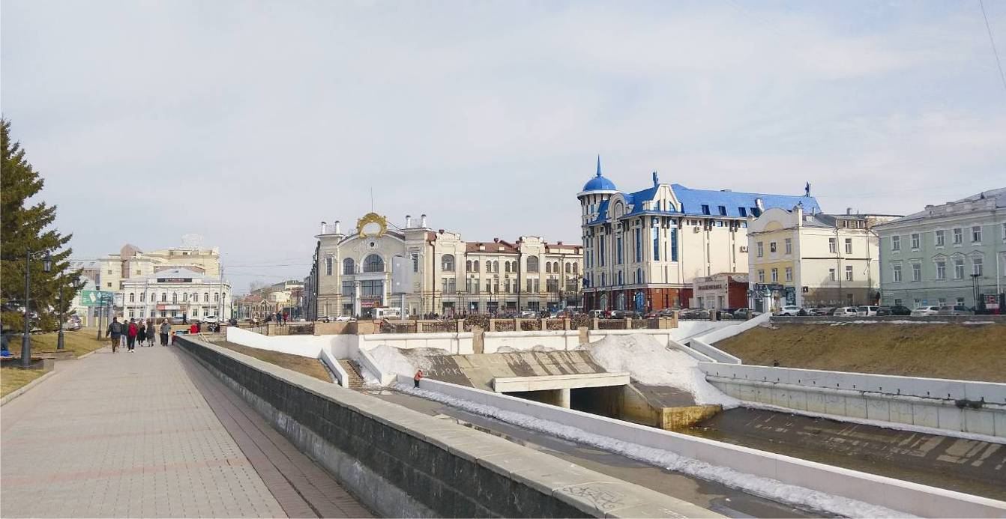
Видовая точка № 1.
Общий вид здания с Набережной реки Ушайки (Лырова Е.В., 12.04.2019 г.)
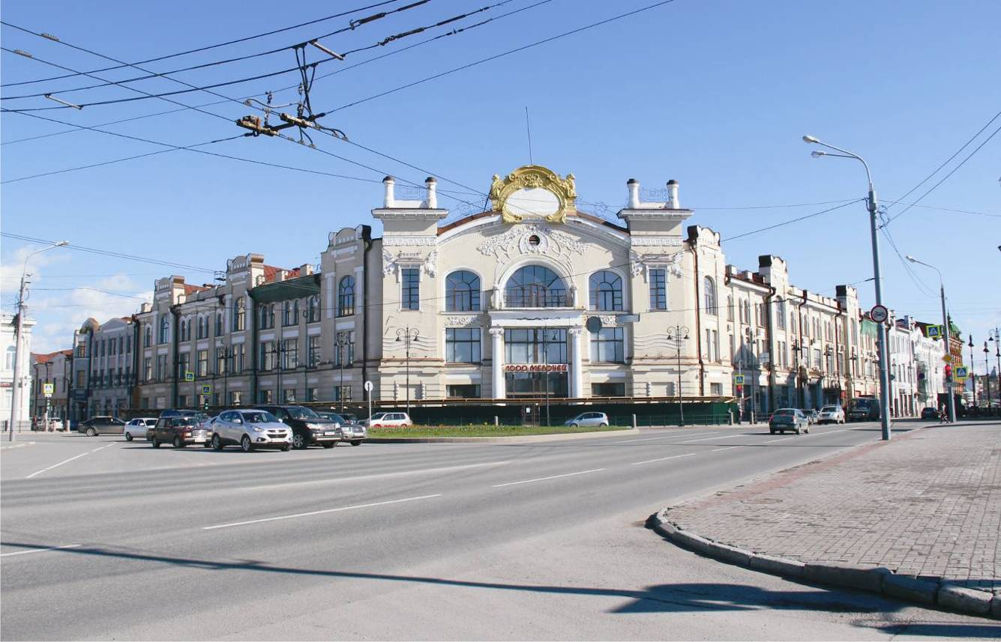
Видовая точка № 2.
Общий вид здания с северо-западной стороны, с пл. Ленина (Олейник А.Ю., 07.05.2020)
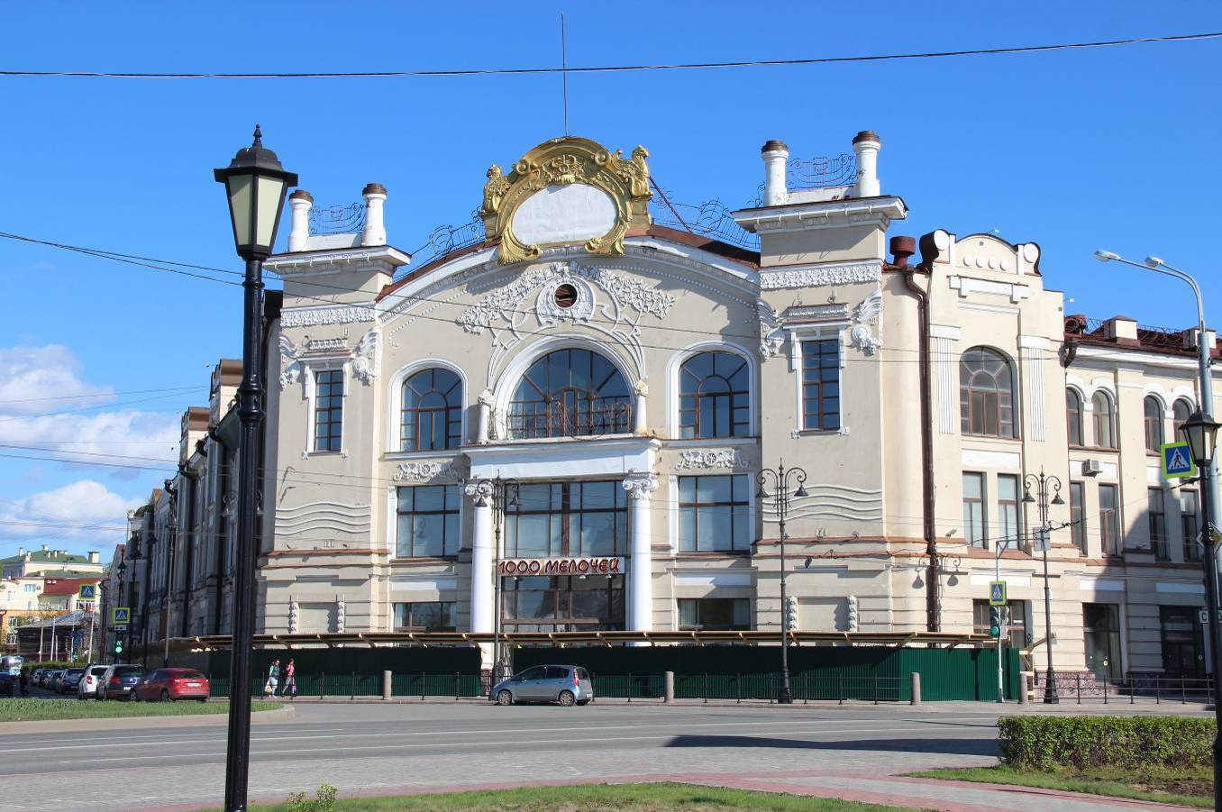
Видовая точка № 3.
Угловой фасад здания (Олейник А.Ю., 07.05.2020 г.)

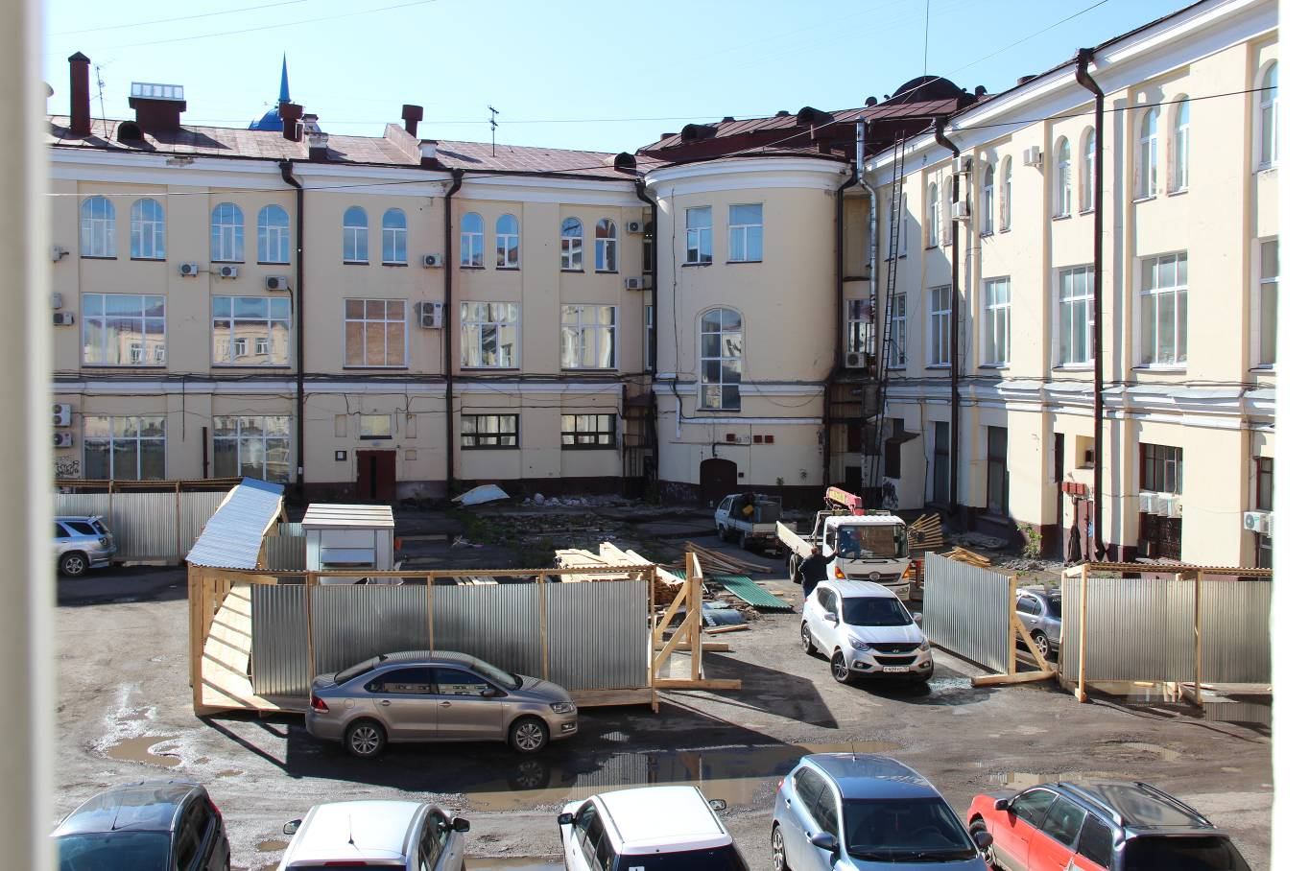
Видовая точка № 4.
Общий вид дворового фасада (Олейник А.Ю., 07.05.2020 г.)
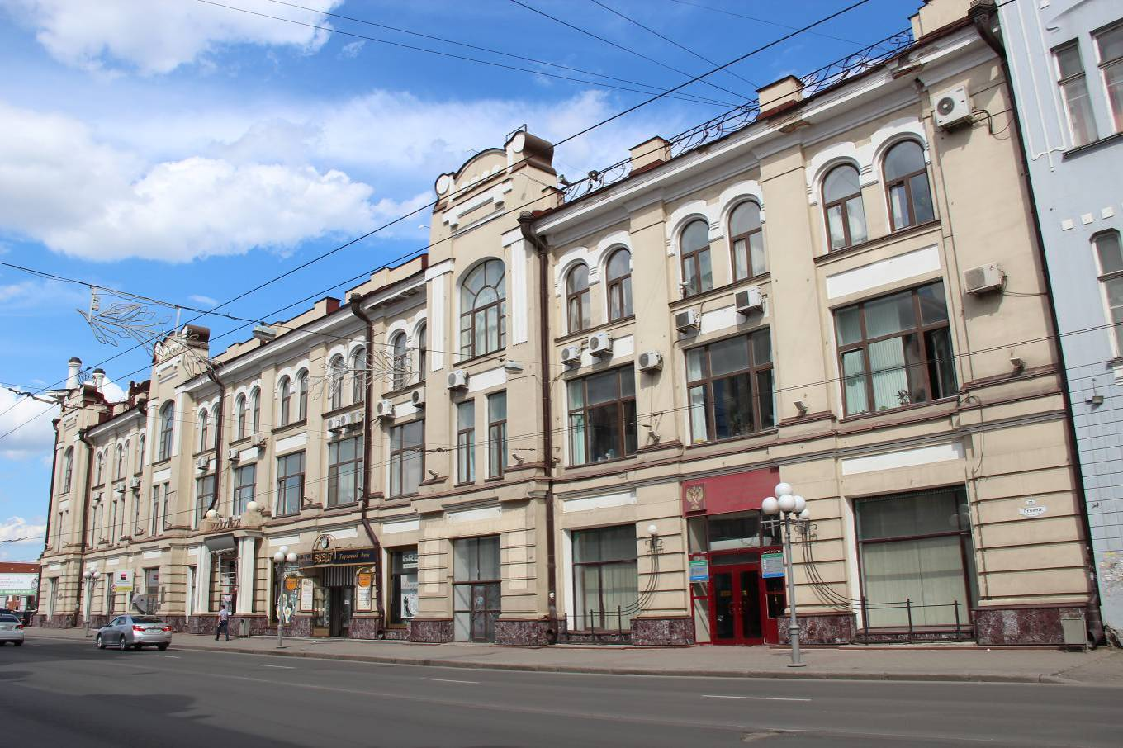
Видовая точка № 5.
Западный фасад здания, вид с пр. Ленина, 2016 г.

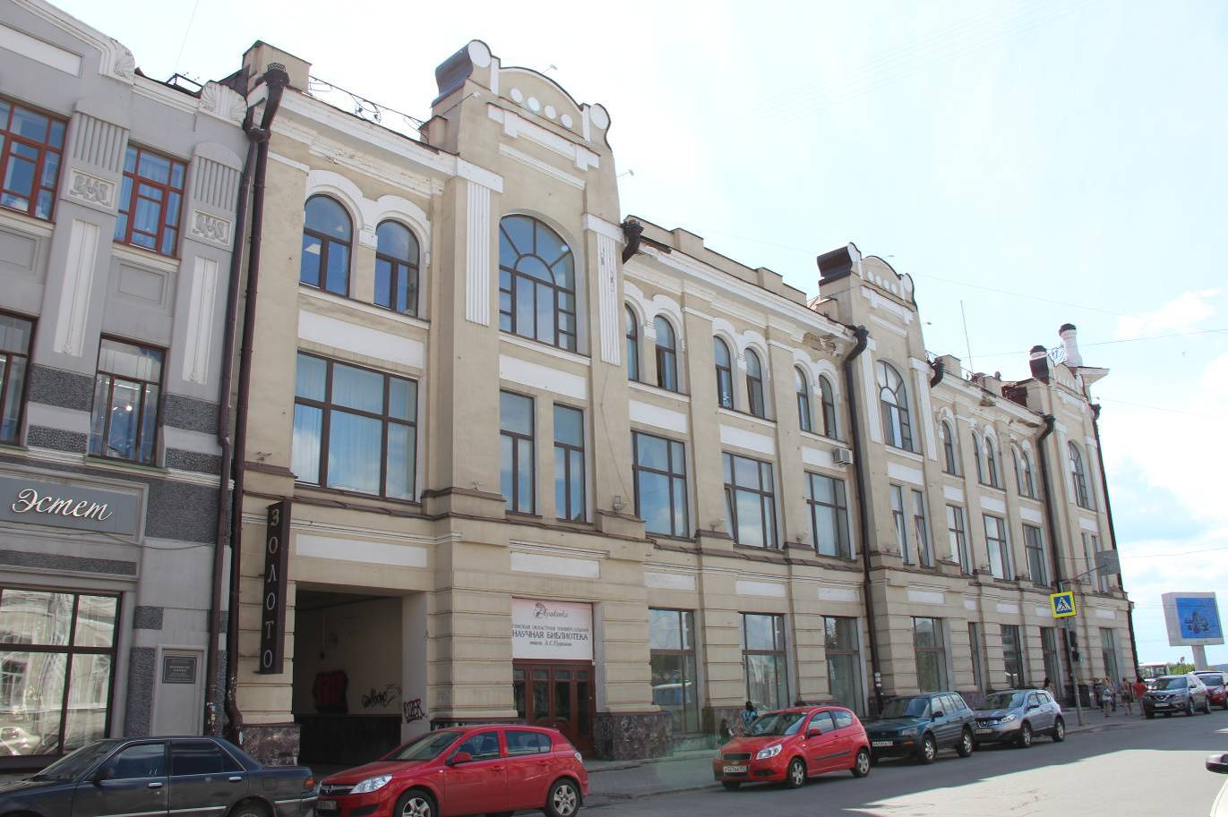
Видовая точка № 6.
Северный фасад здания, вид с пер. Батенькова, 2016 г.

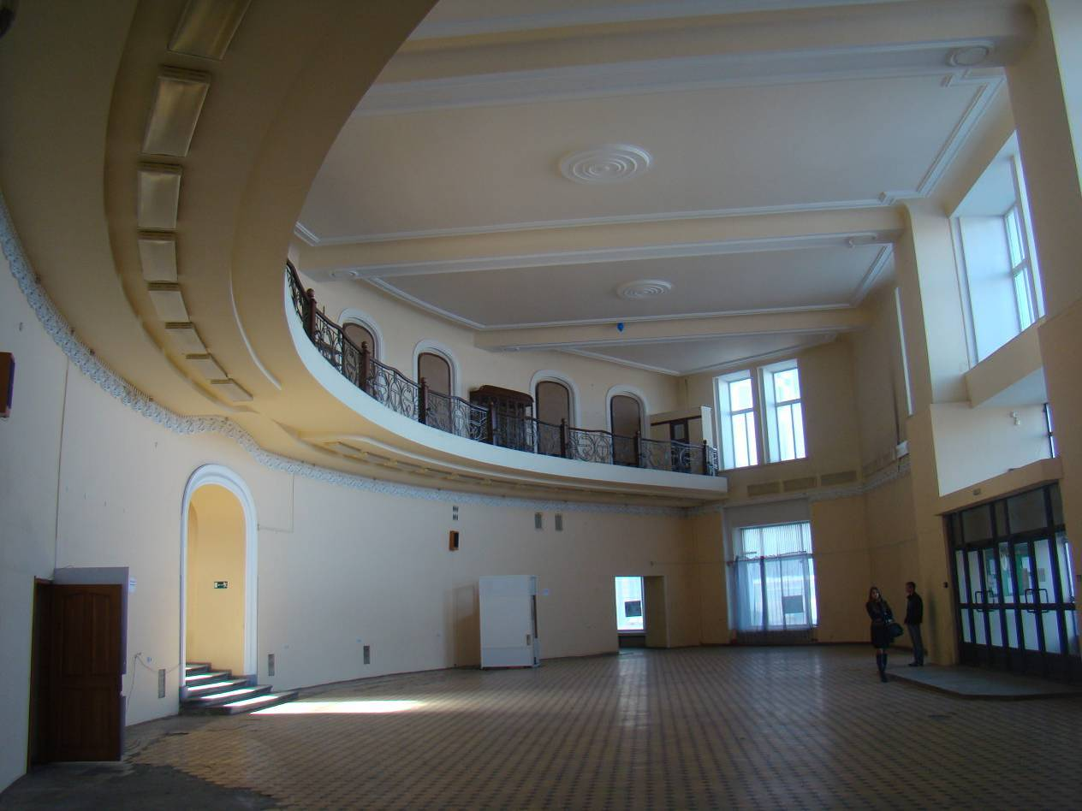
Видовая точка № 7.
Общий вид углового торгового помещения с балконом и парадной лестницей
(Фишко М., 24.03.2014)
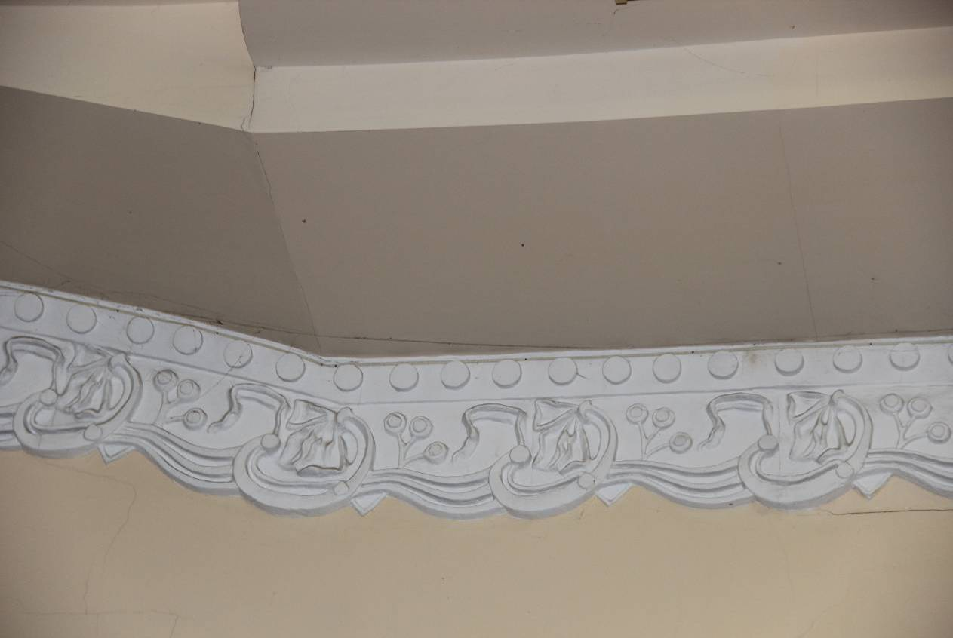
Видовая точка № 8.
Фрагмент настенного лепного декора (23.11.2020 г.)
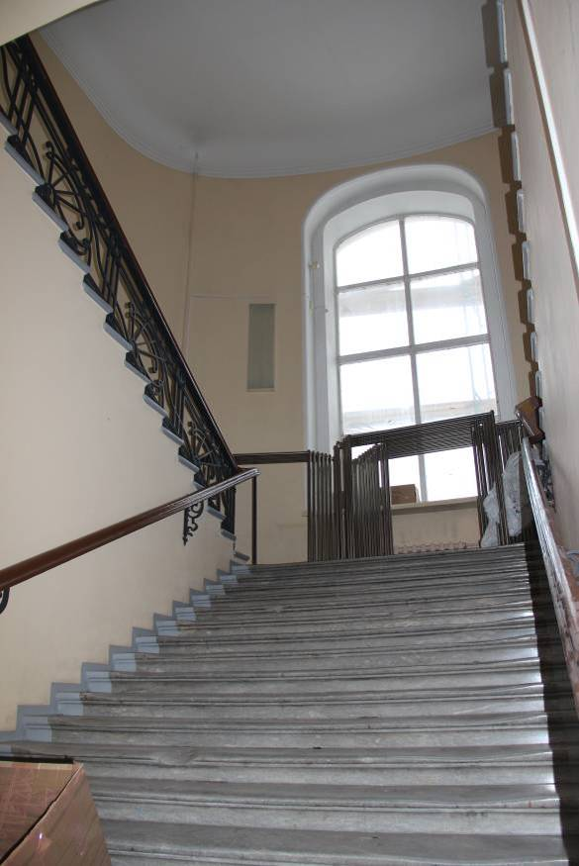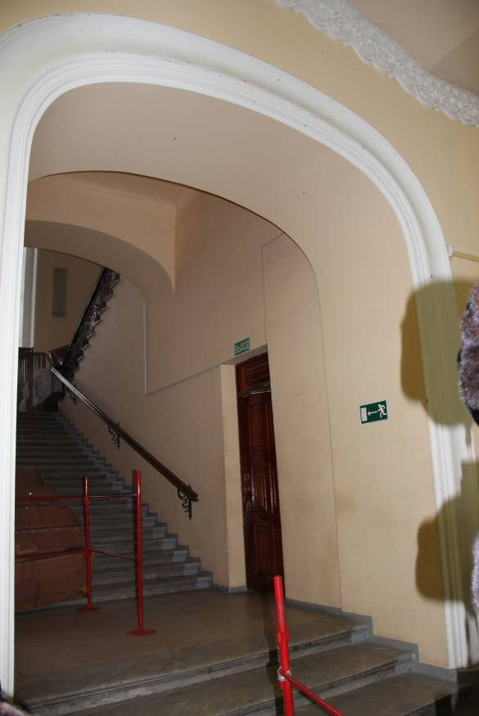
Видовая точка № 9.  Общий вид парадной лестницы  (23.11.2020 г.) | Видовая точка № 10.  3-х центровый арочный проем и арка площадки парадной лестницы (23.11.2020)

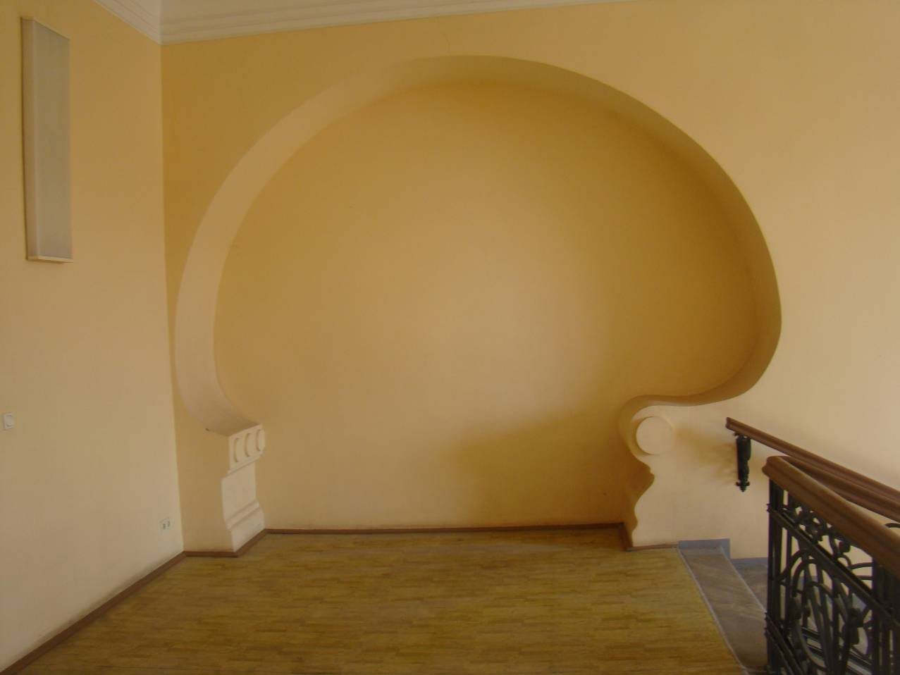
Видовая точка № 11.
Фигурная ниша на площадке 2-го этажа парадной лестницы
(Фишко М., 24.03.2014)
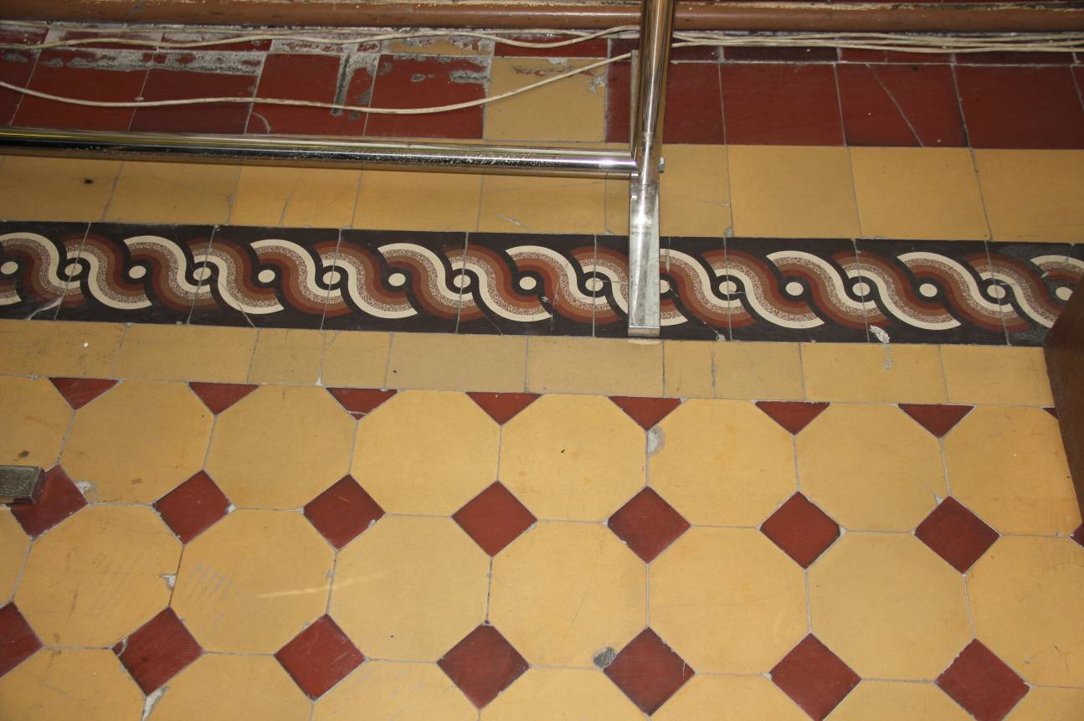
Видовая точка № 12.
Метлахская керамическая плитка покрытия пола углового торгового помещения 1-го этажа
(23.11.2020)
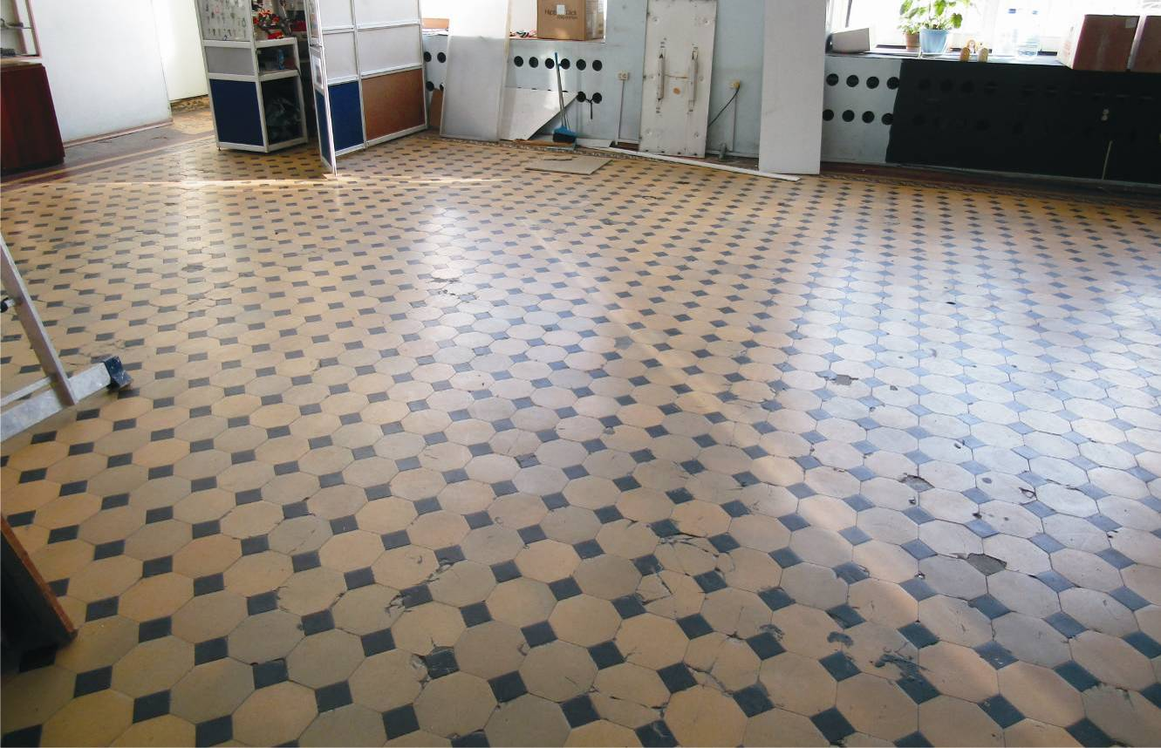
Видовая точка № 13.
Покрытие пола торгового помещения 1-го этажа южного крыла здания
из метлахской керамической плитки (30.10.2019)
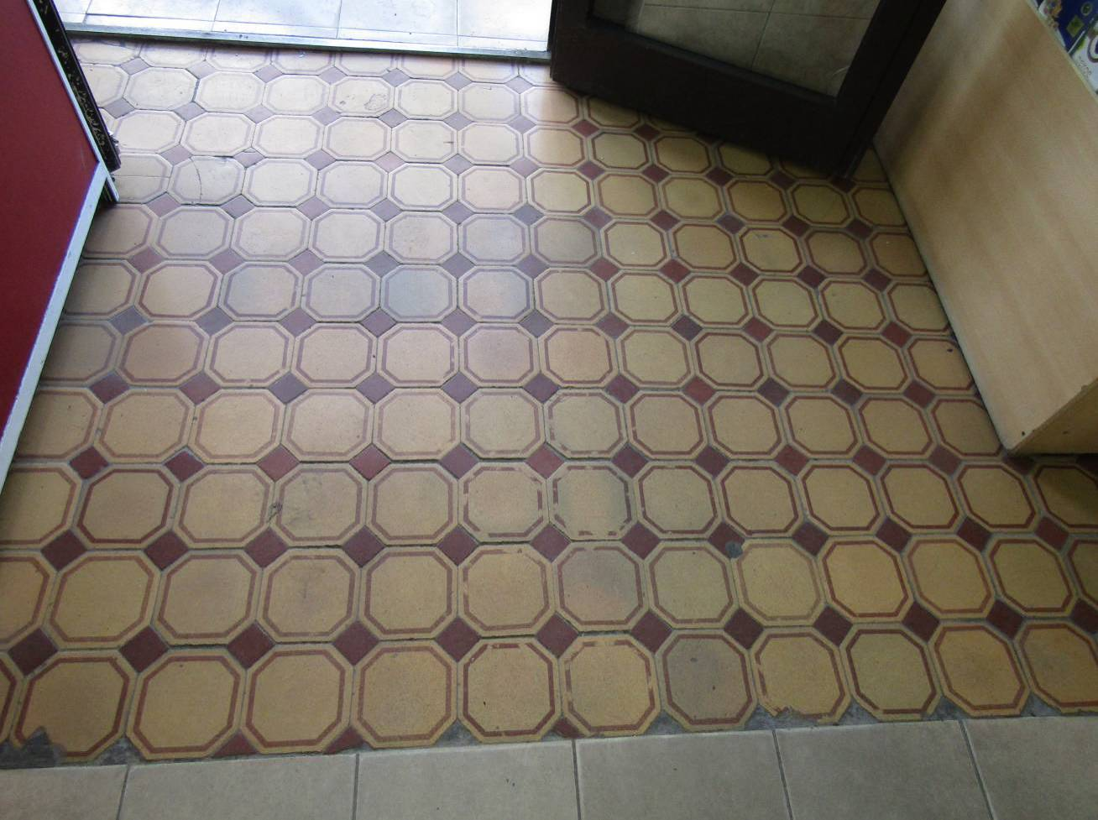
Видовая точка № 14.
Покрытие пола торгового помещения 1-го этажа южного крыла здания
из метлахской керамической плитки (30.10.2019)
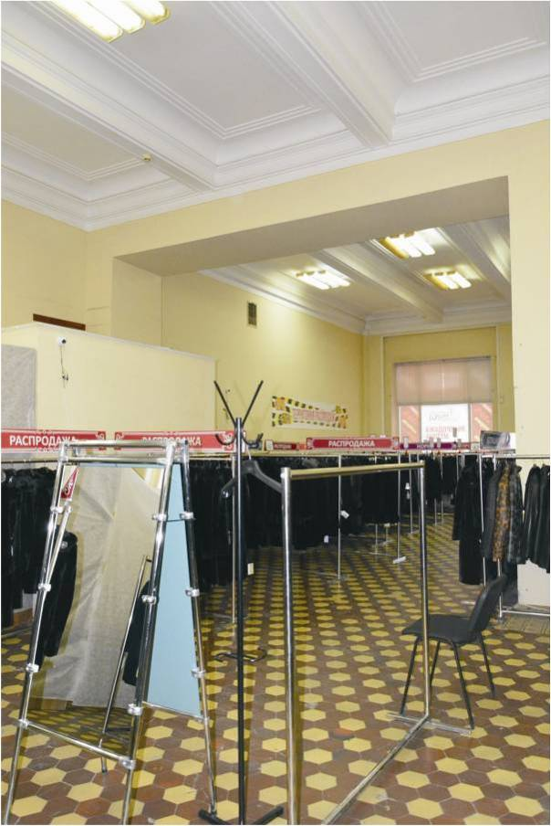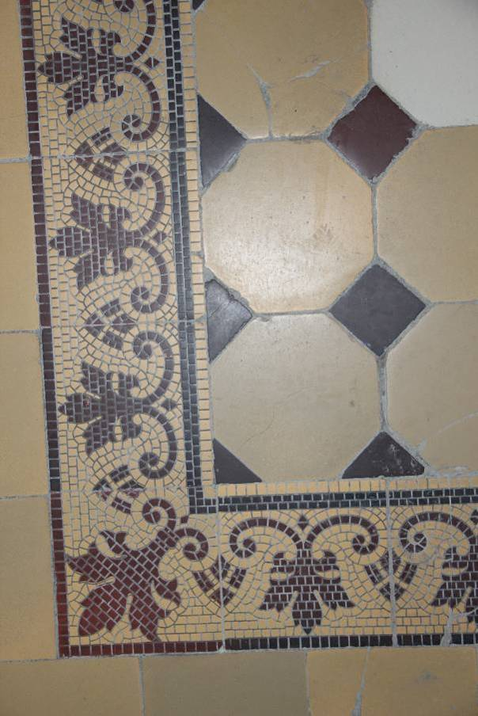
Видовая точка № 15.  Фрагмент декора торгового зала южного крыла  (ООО Электромонтаж, 2020 г.) | Видовая точка № 16.  Метлахская керамическая плитка покрытия пола (26.11.2020)

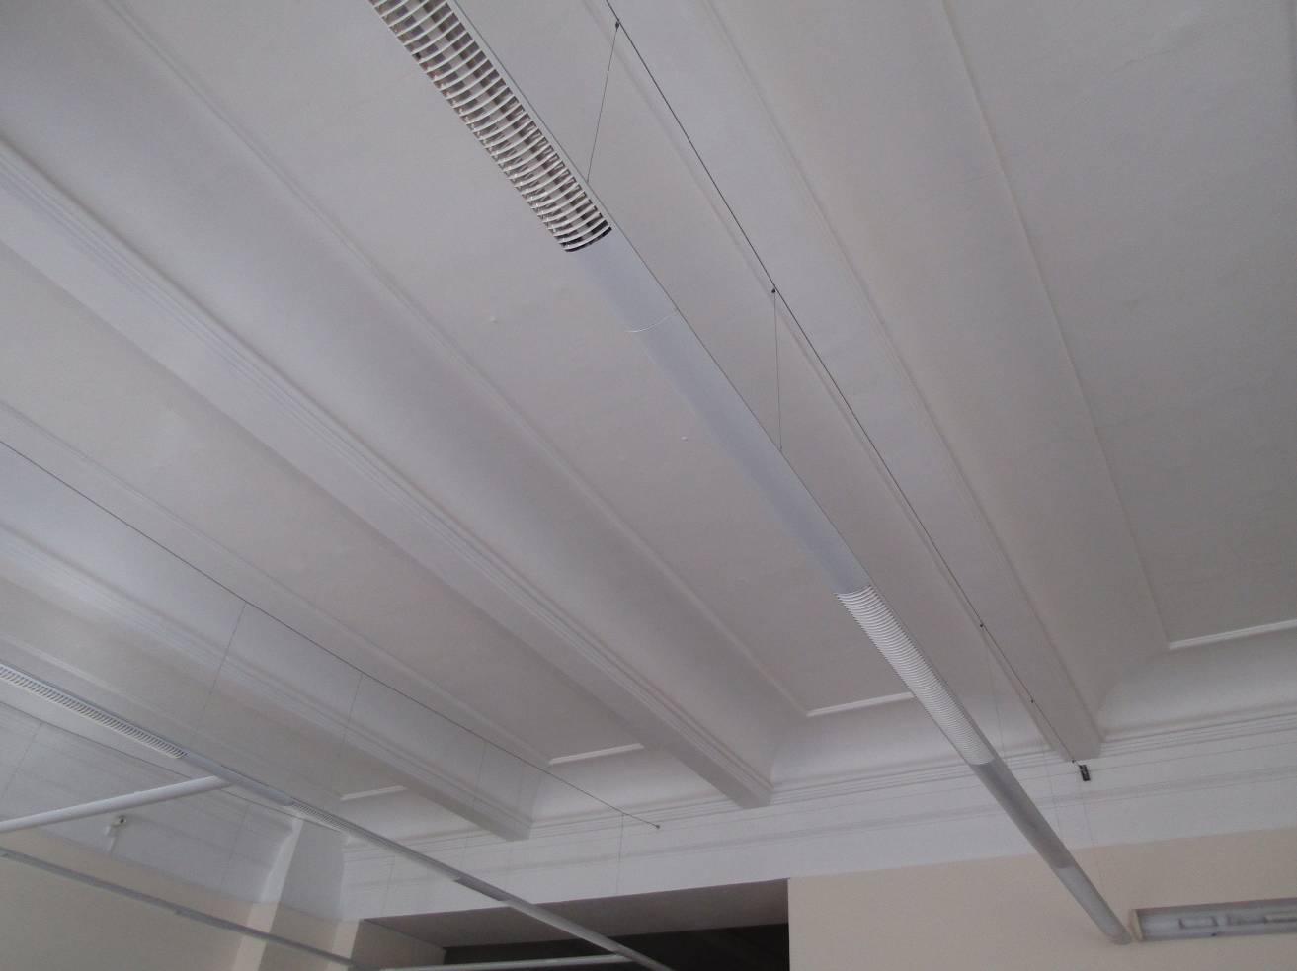
Видовая точка № 17.
Профильный штукатурный декор бетонного перекрытия помещения 1-го этажа
южного крыла здания (Артюховский Г.Т., 13.03.2020 г.)
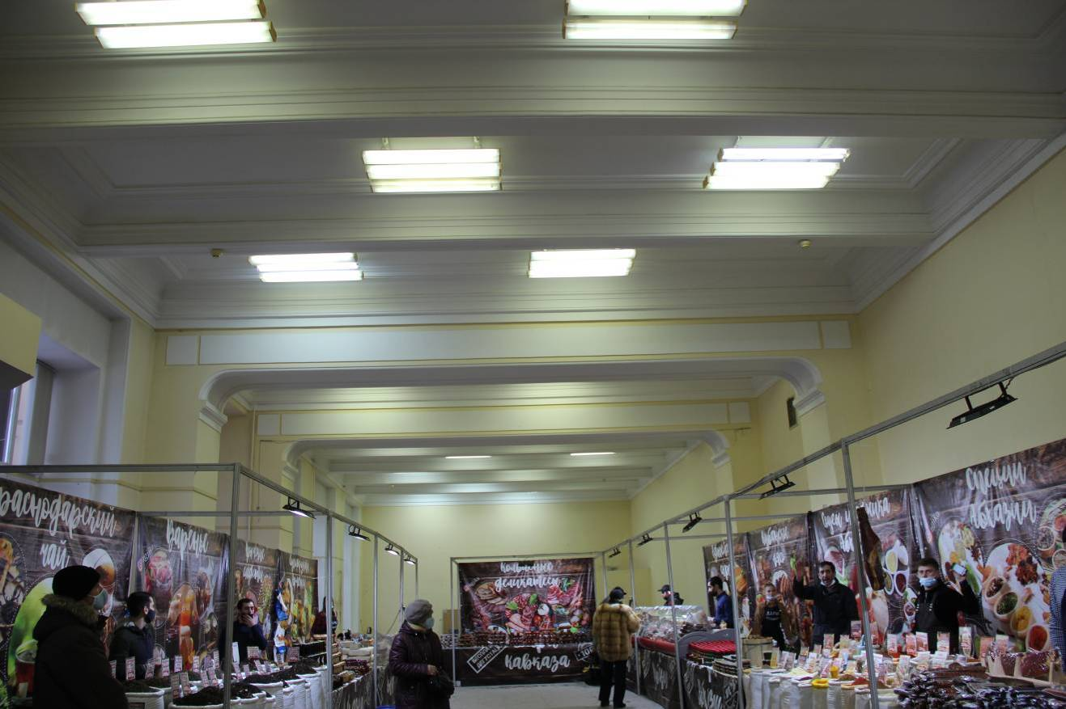
Видовая точка № 18.
Общий вид помещения 1-го этажа восточного крыла здания. Профильный штукатурный декор бетонного перекрытия и крупные арки (23.11.2020 г.)
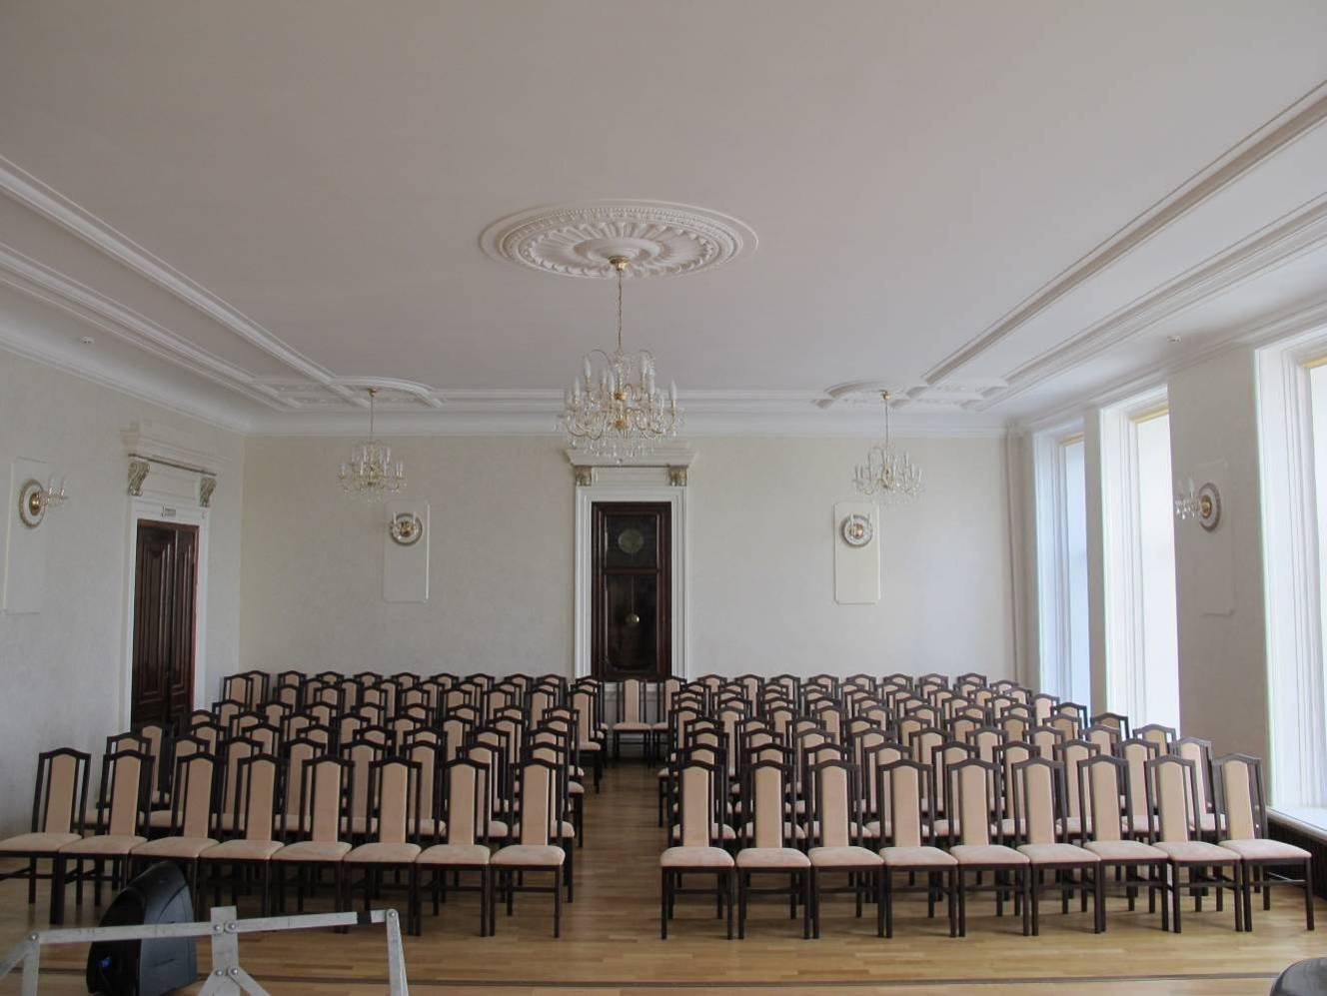
Видовая точка № 19.
Общий вид концертного зала 2-го этажа южного крыла здания (19.10.2012)
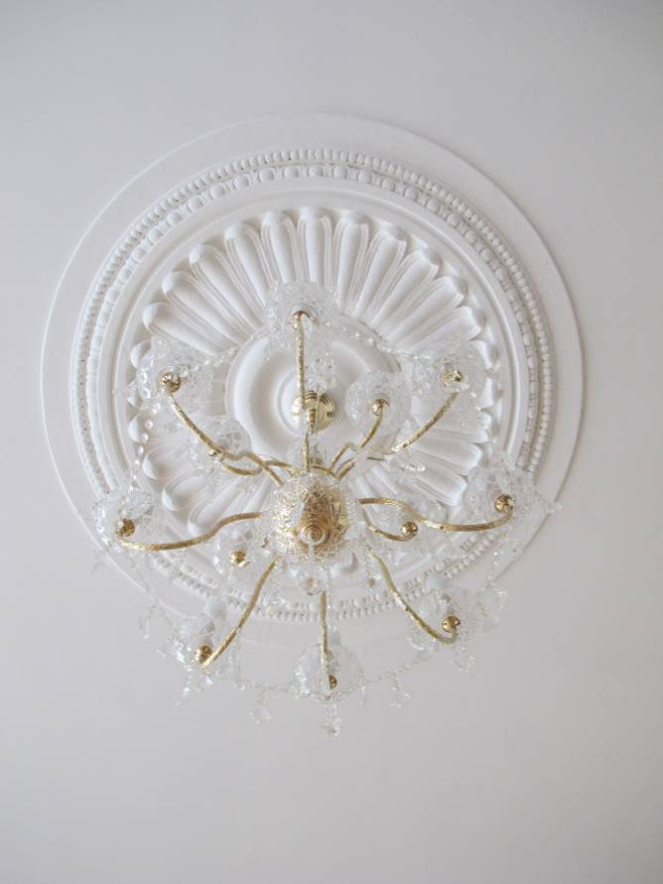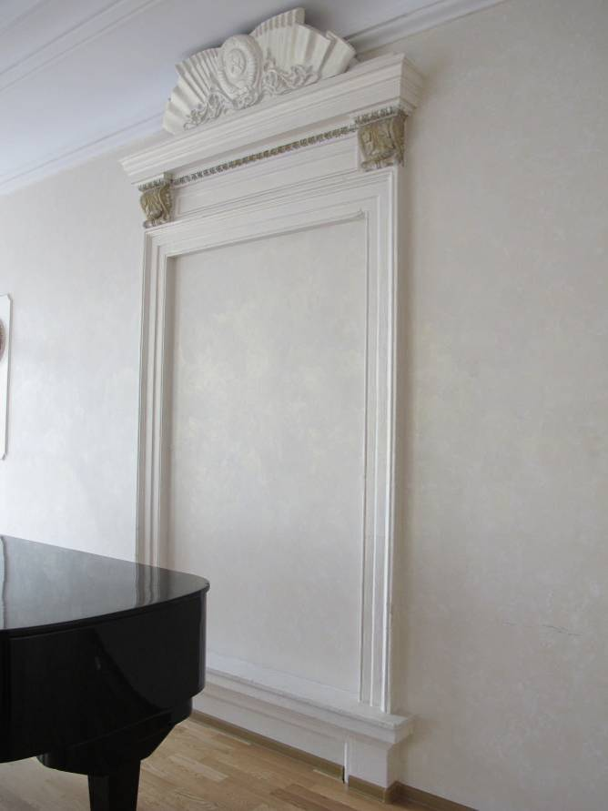
Видовая точка № 20.  Фрагмент декора зала, потолочная розетка  (19.10.2012) | Видовая точка № 21.  Фрагмент декора зала, ниша с профильным обрамлением и декором (19.10.2012)

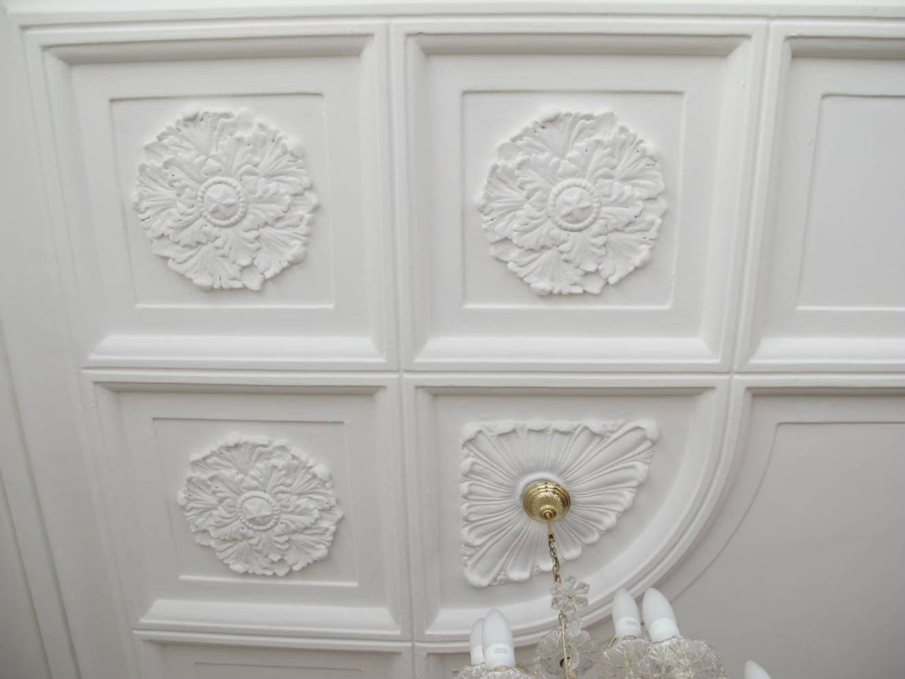
Видовая точка № 22.
Фрагмент декора потолка зала (19.10.2012)
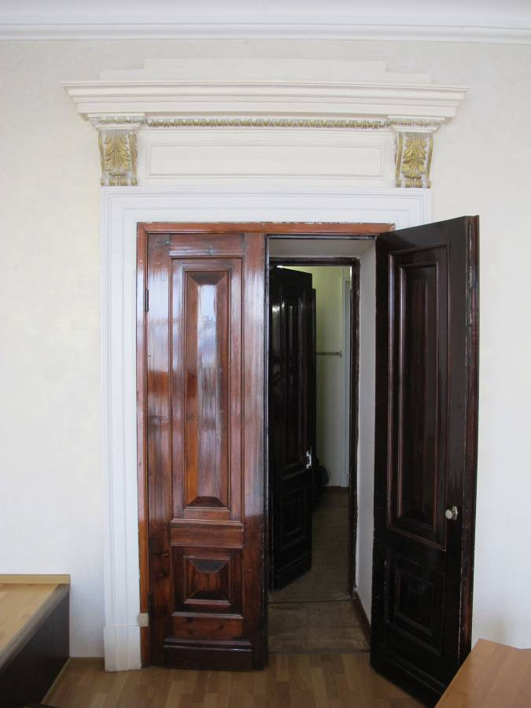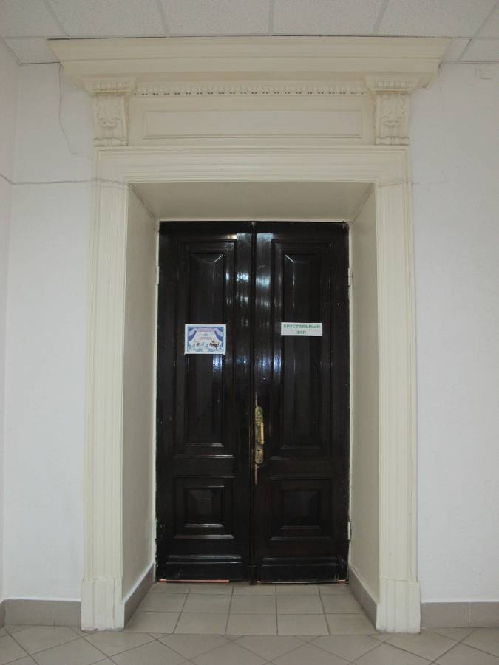
Видовая точка № 23.  Декоративное оформление дверного проема  (19.10.2012) | Видовая точка № 24.  Декоративное оформление дверного проема  (19.10.2012)

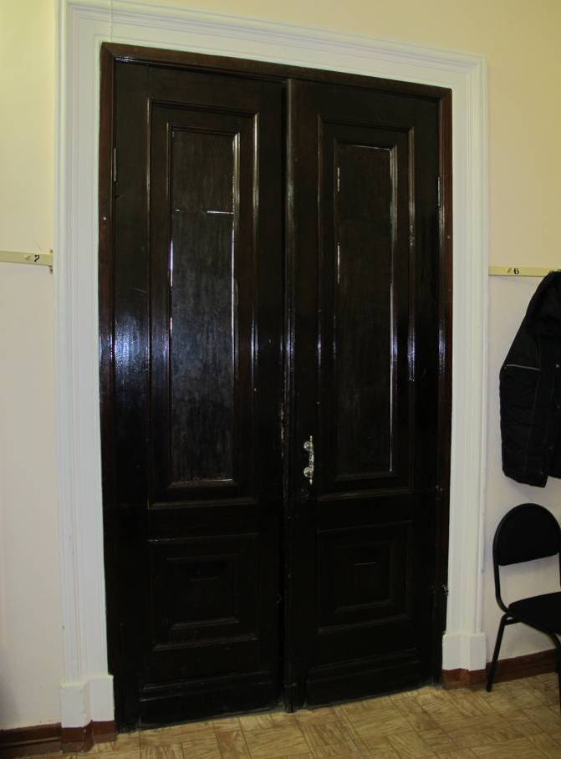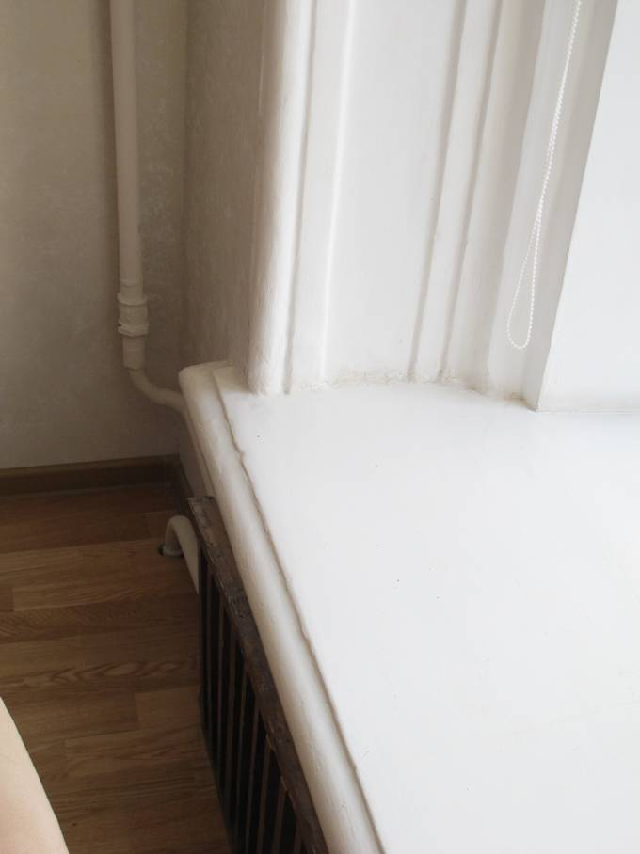
Видовая точка № 25.  Деревянная филенчатая дверь, профильное обрамление проема  (19.10.2012) | Видовая точка № 26.  Фрагмент профильного обрамления откоса оконного проема, профильный подоконник  (19.10.2012)

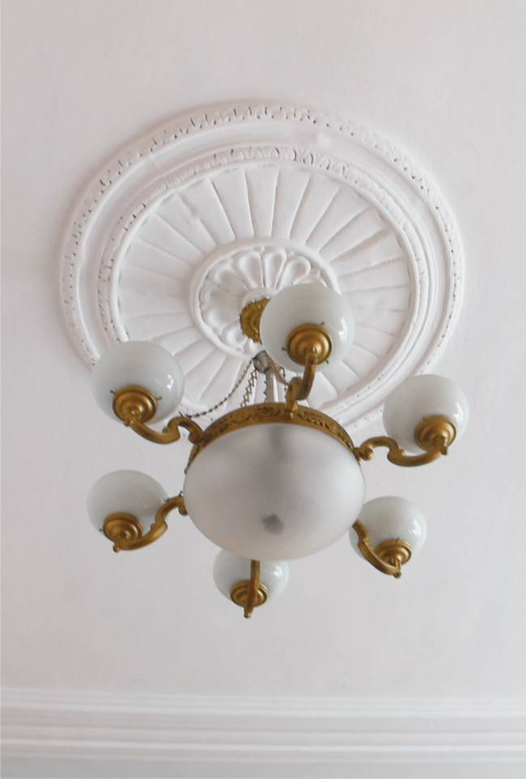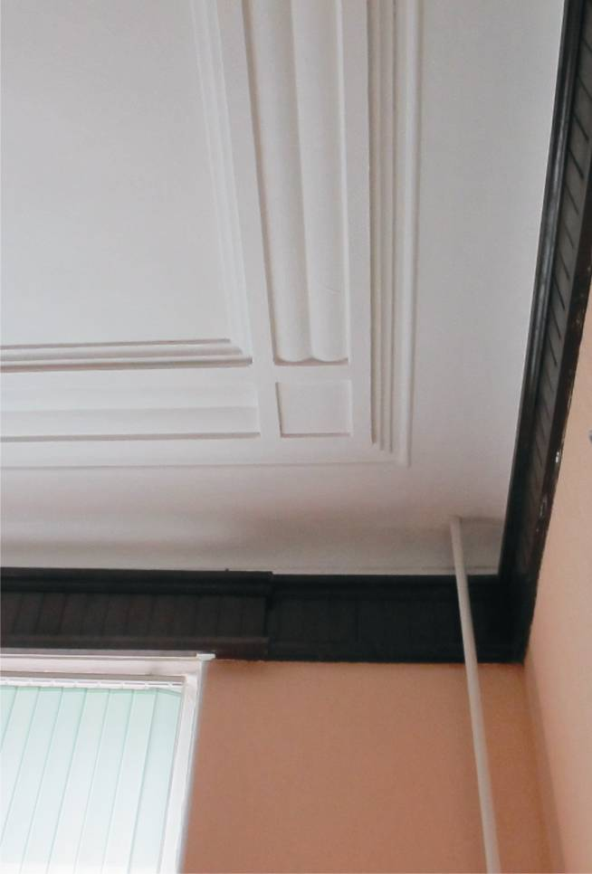
Видовая точка № 27.  Потолочная розетка  (19.10.2012) | Видовая точка № 28.  Фрагмент декора потолка помещения 2-го этажа южного крыла (19.10.2012)

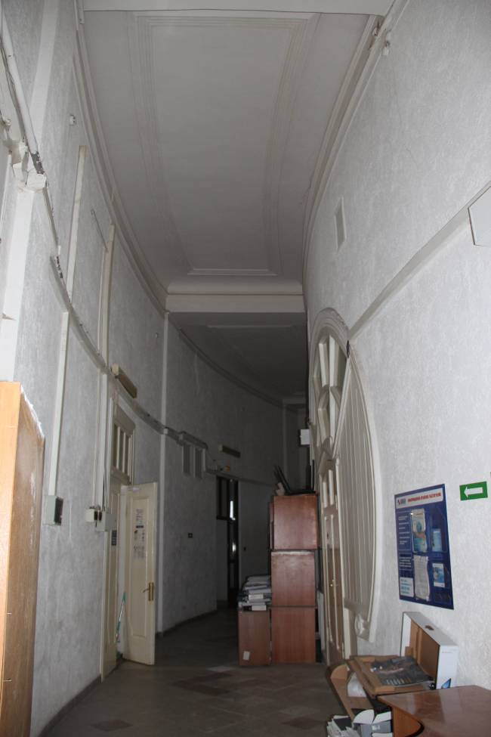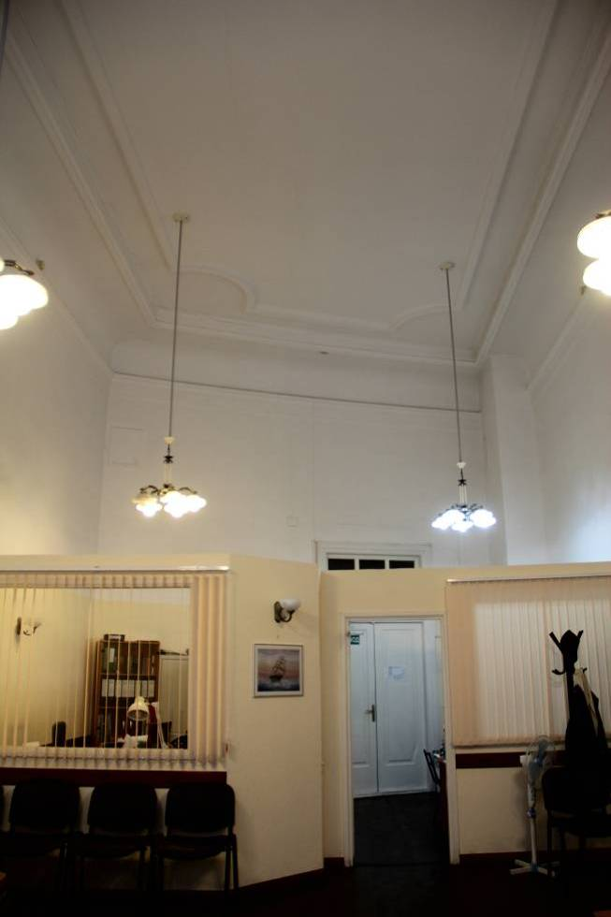
Видовая точка № 29.  Коридор 3-го этажа угловой части здания, штукатурные тяги, перегородка (19.11.2020) | Видовая точка № 30.  Общий вид помещения угловой части здания,  декор потолка (19.11.2020)

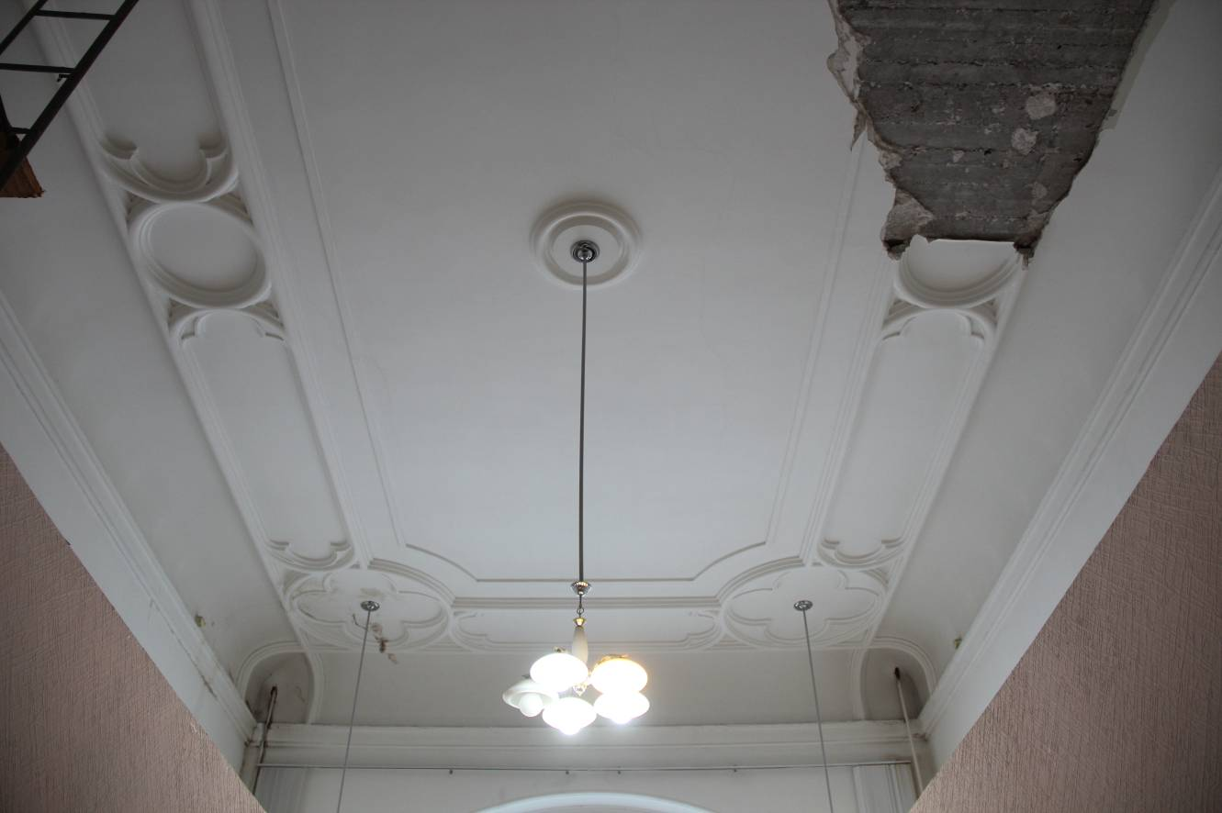
Видовая точка № 31.
Фрагмент декоративного оформления потолка углового помещения 3-го этажа (19.11.2020)
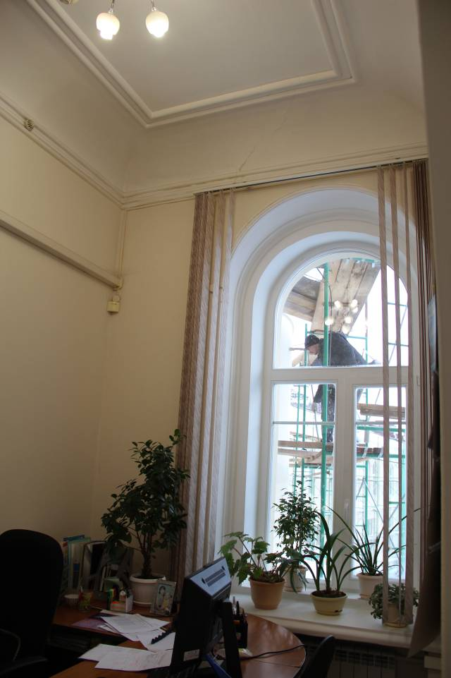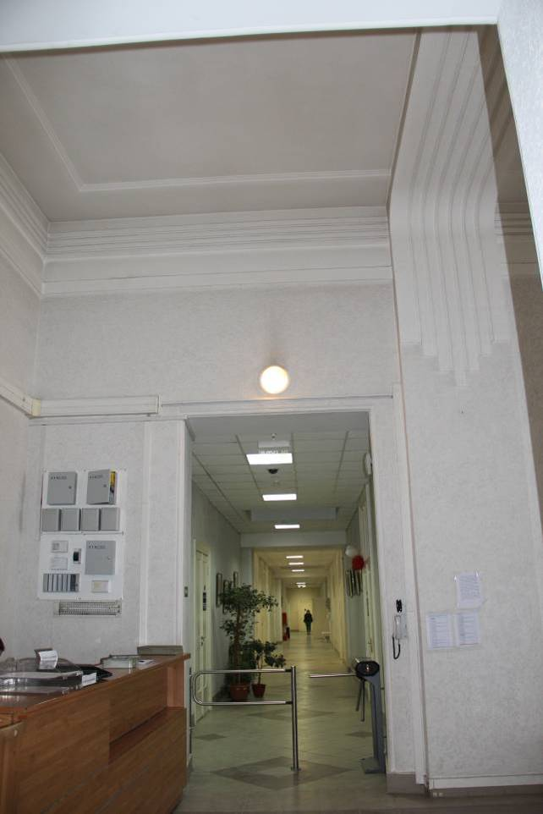
Видовая точка № 32.  Общий вид помещения 3-го этажа (17.07.2020) | Видовая точка № 33.  Фрагмент декора помещения лестничного блока южного крыла здания (17.07.2020)

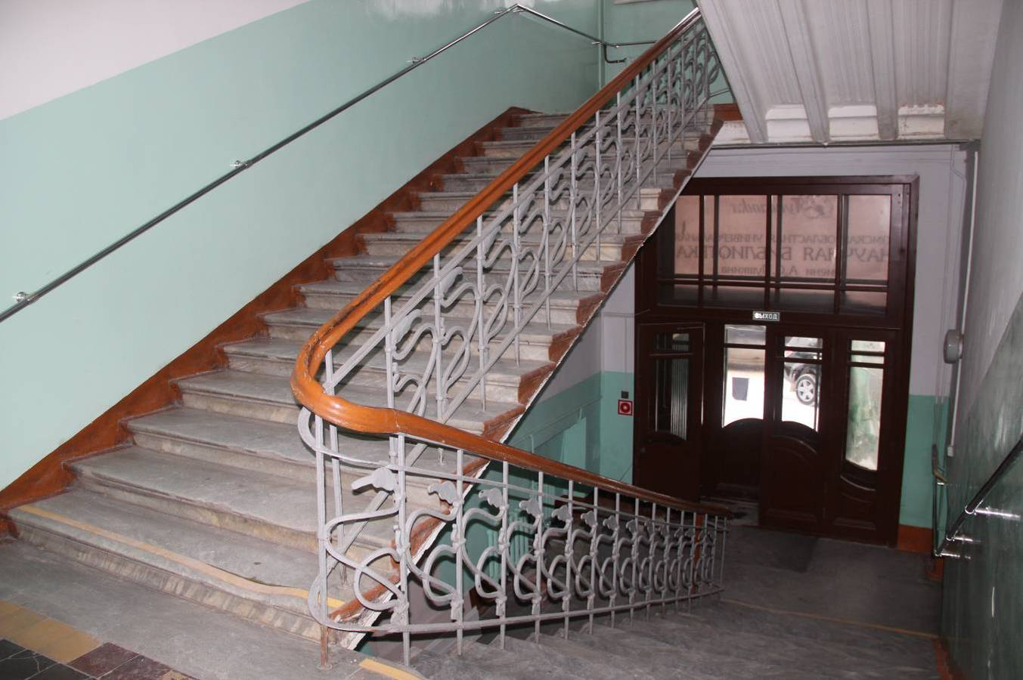
Видовая точка № 34.
Лестница восточного крыла здания, двухмаршевая со ступенями из мрамора и
кованым ограждением (17.07.2020)
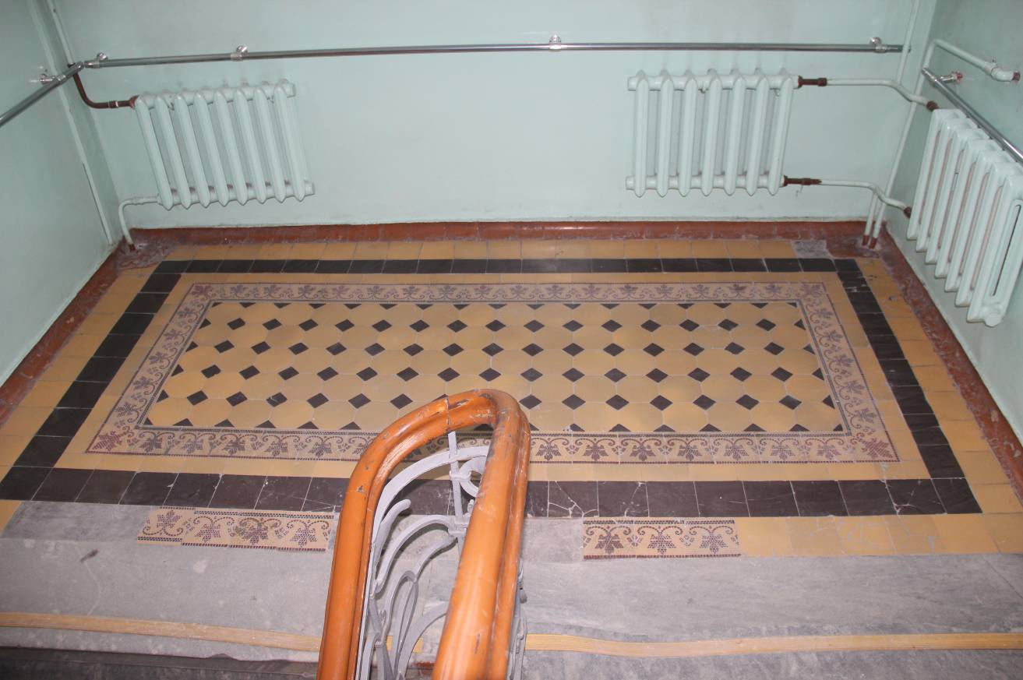
Видовая точка № 35.
Покрытие междуэтажной лестничной площадки из метлахской керамической плитки (17.07.2020)

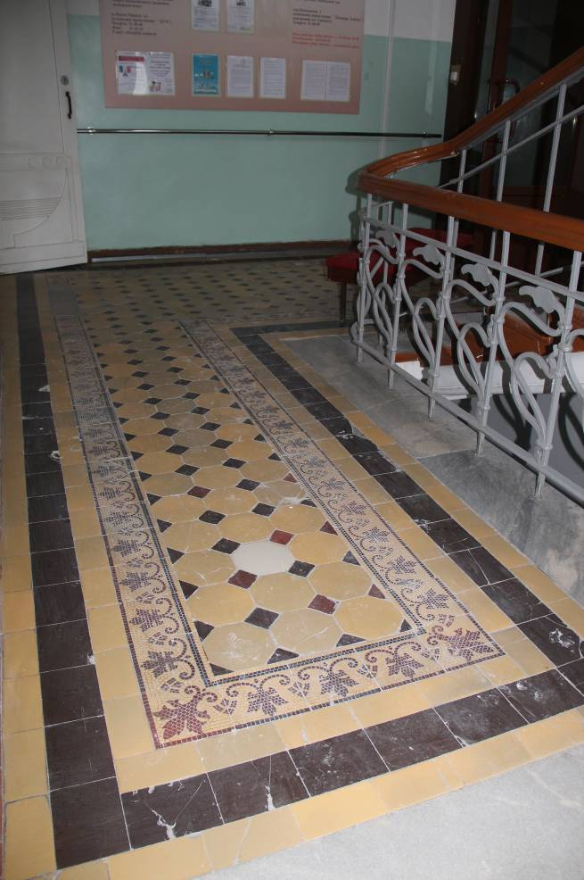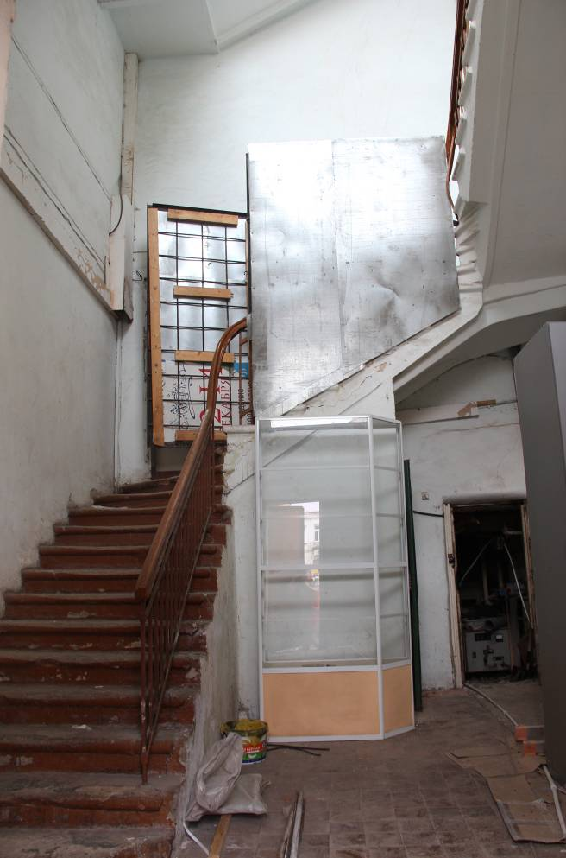
Видовая точка № 36.  Покрытие лестничной площадки 2-го этажа из метлахской керамической плитки (17.07.2020) | Видовая точка № 37.  Лестница южного крыла здания с забежными ступенями по металлическим косоурам, (песчаник) (17.07.2020)

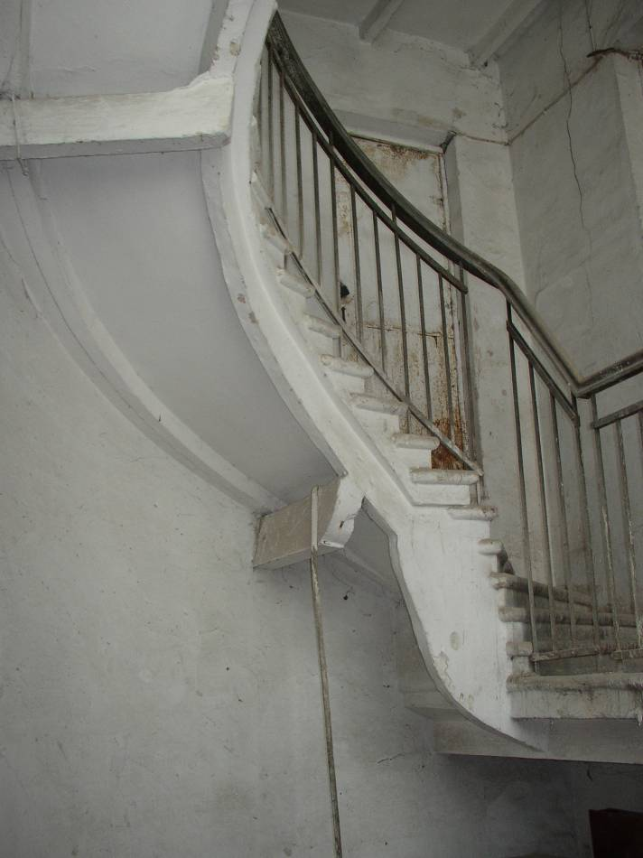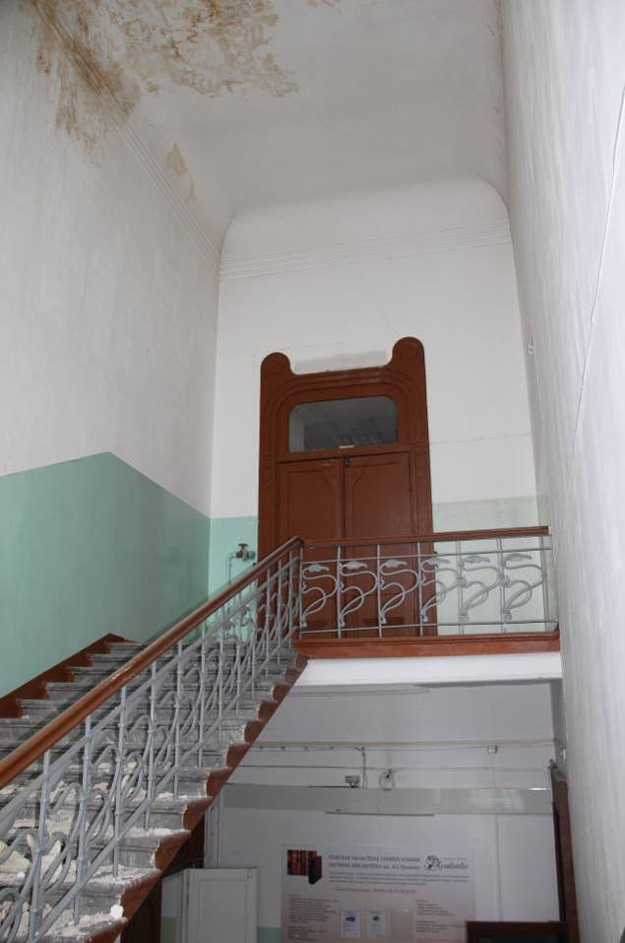
Видовая точка № 38.  Фрагмент лестницы юго-восточной части здания (Яблонская М.А., 2005) | Видовая точка № 39.  Лестничная площадка 3-го этажа. Деревянная дверь в стиле модерн (17.07.2020)

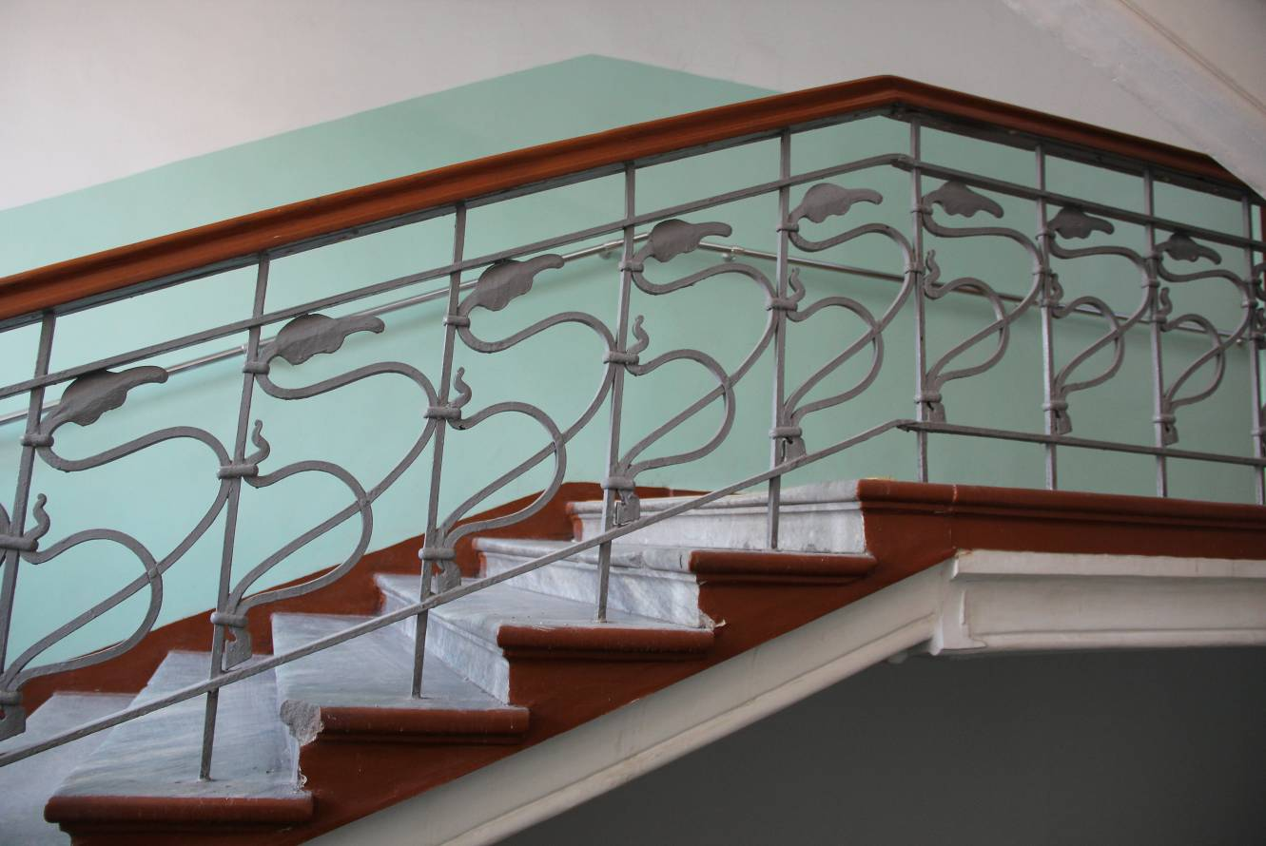
Видовая точка № 40.
Лестница восточного крыла с мраморными ступенями. Кованое ограждение в стиле модерн
(26.11.2020)
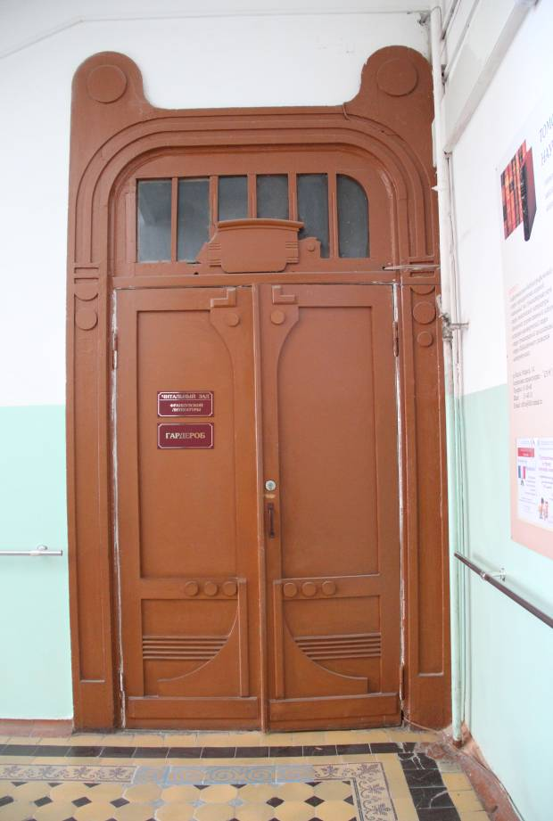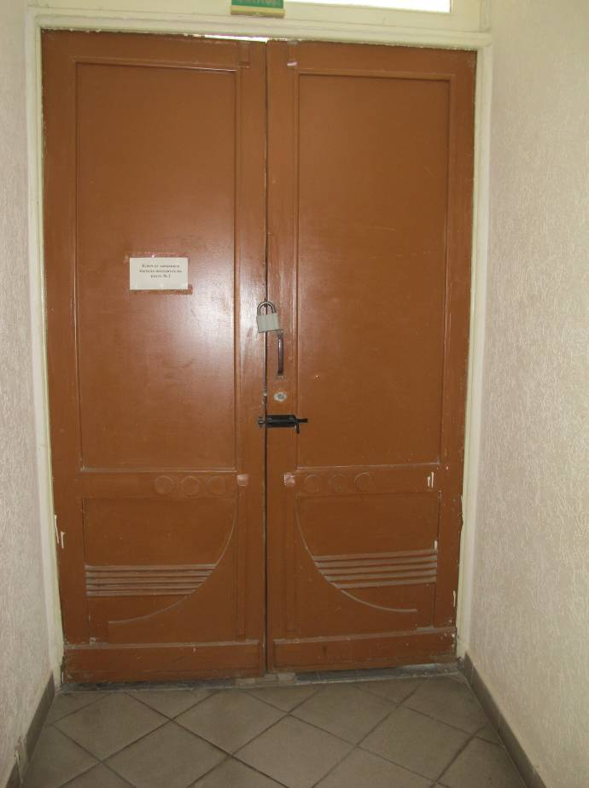
Видовая точка № 41.  Помещение лестницы восточного крыла.  Деревянные двери в стиле модерн (26.11.2020) | Видовая точка № 42.  Коридор восточного крыла.  Деревянные двери в стиле модерн (19.11.2020)

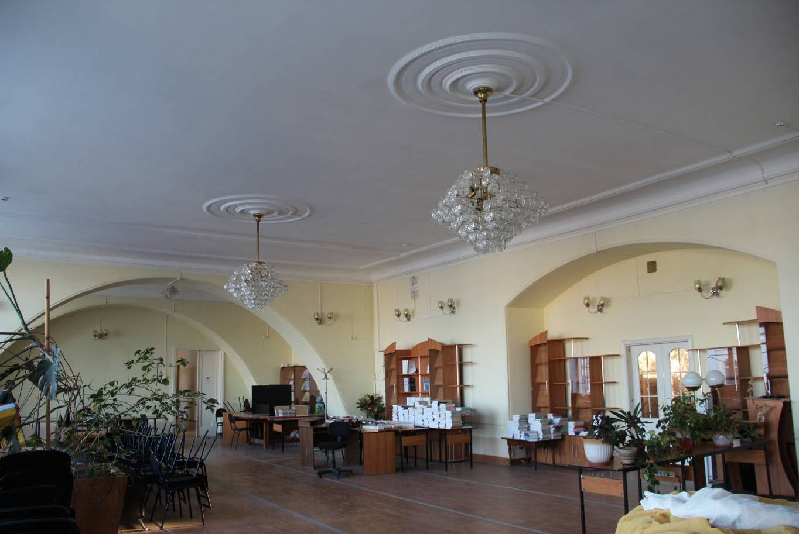
Видовая точка № 43.
Интерьер зального помещения восточного крыла (библиотека). Полуциркульные и лучковые арки. Профильный штукатурный декор потолка и потолочные розетки (26.11.2020)
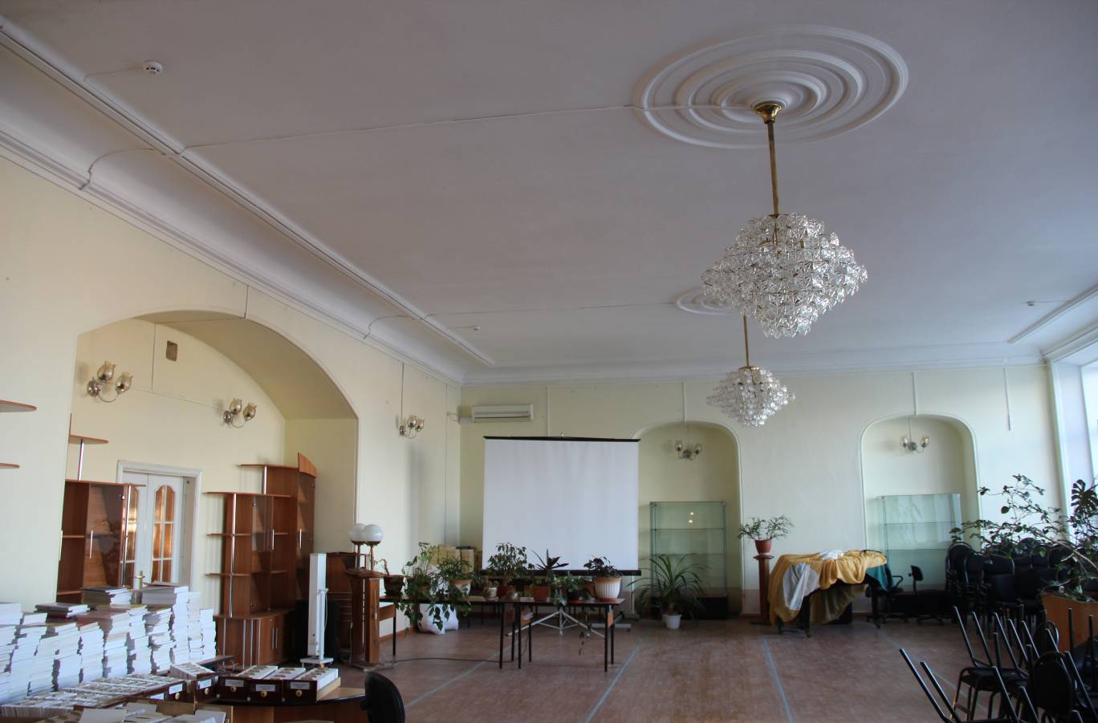
Видовая точка № 44.
Интерьер зального помещения восточного крыла (библиотека). Лучковая арка и трехцентровые ниши (заложенные дверные проемы) (26.11.2020)

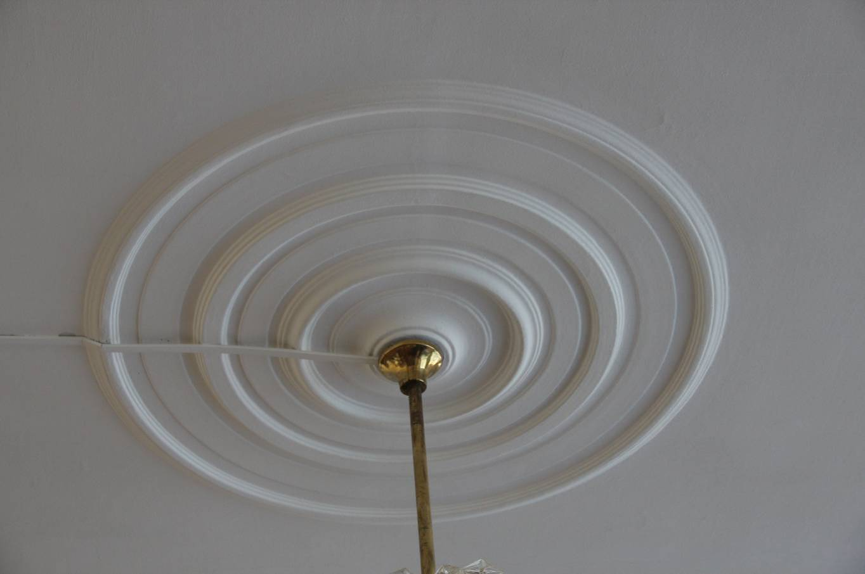
Видовая точка № 45.
Фрагмент декора интерьера зала, потолочная розетка (26.11.2020)
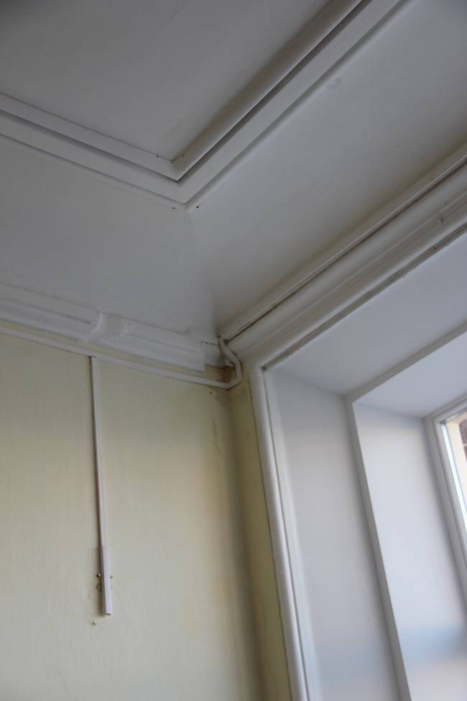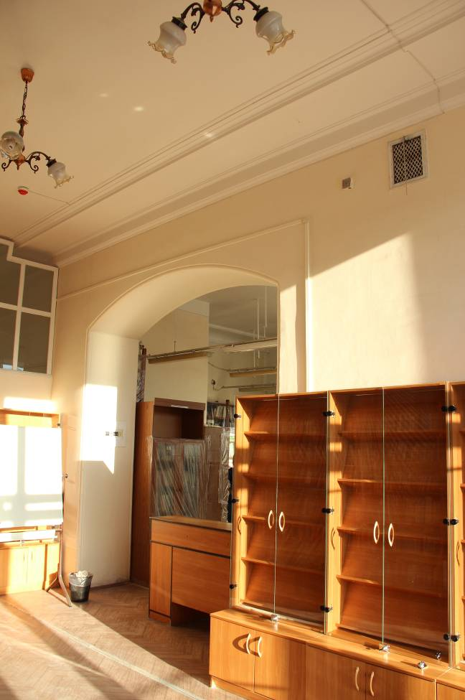
Видовая точка № 46.  Профильный штукатурный декор потолка и  откоса оконного проема (26.11.2020) | Видовая точка № 47.  Общий вид помещения библиотеки,  лучковая арка (26.11.2020)

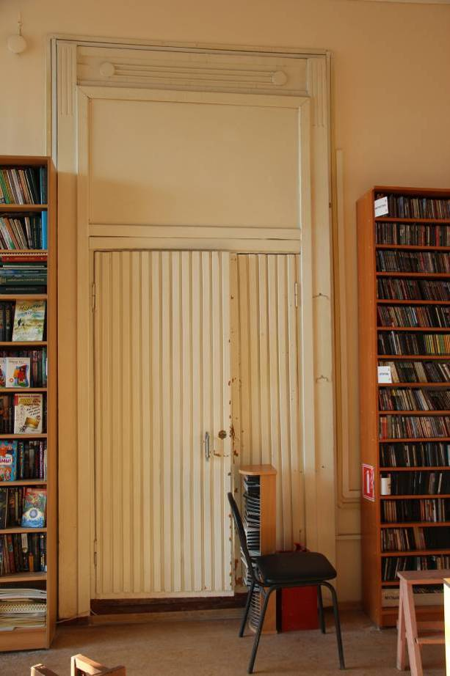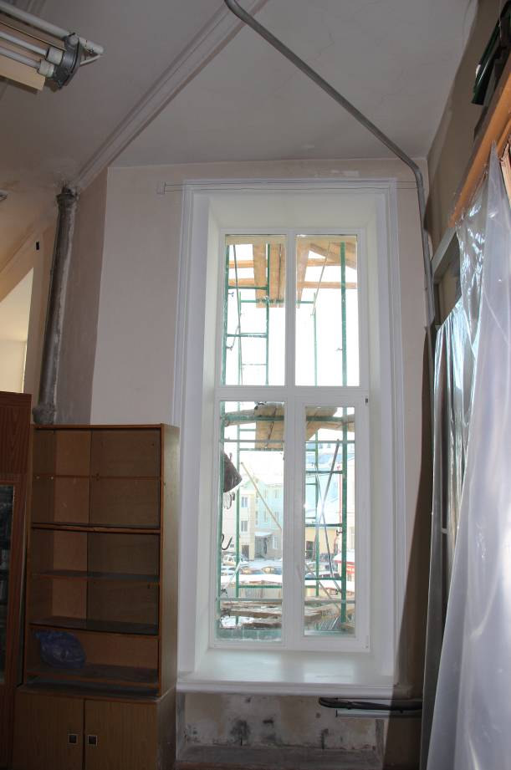
Видовая точка № 48.  Обрамление дверного проема с модерновым декором (26.11.2020) | Видовая точка № 49.  Профильное обрамление оконного проема (26.11.2020)

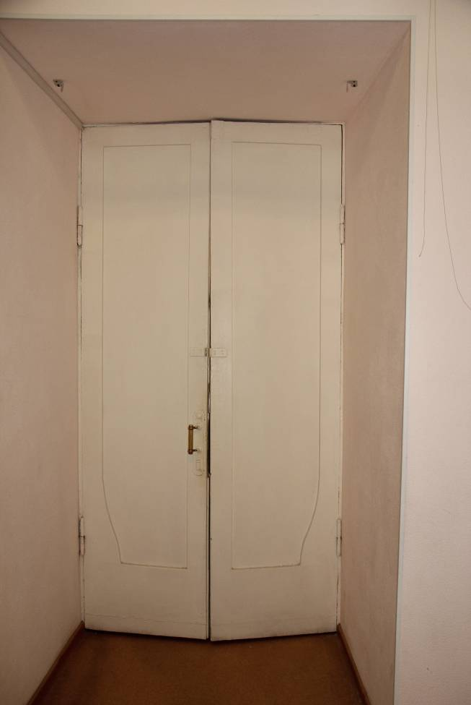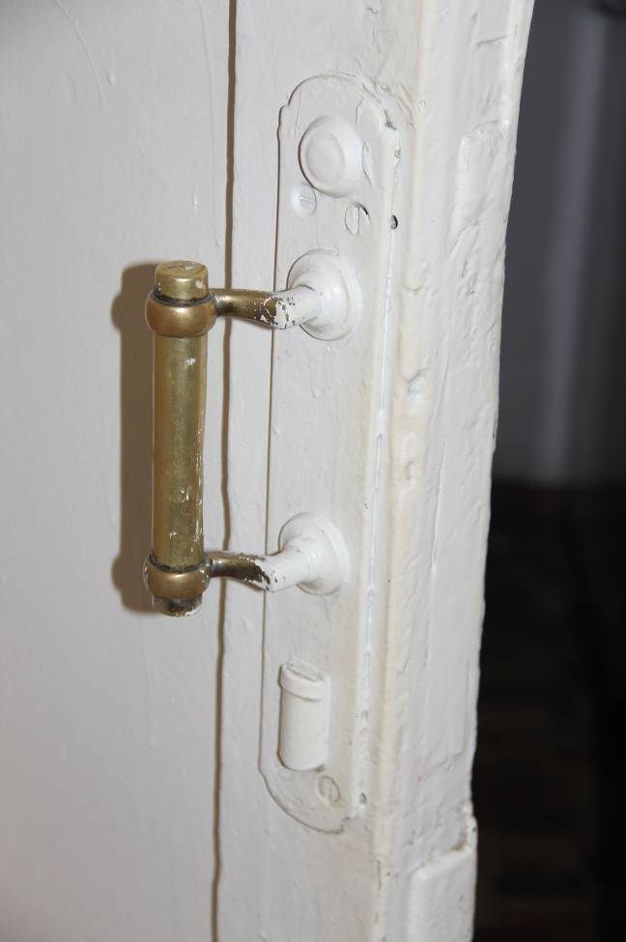
Видовая точка № 50.  Двухстворчатые деревянные двери в стиле модерн  (26.11.2020) | Видовая точка № 51.  Дверная ручка (медь, латунь)  (26.11.2020)

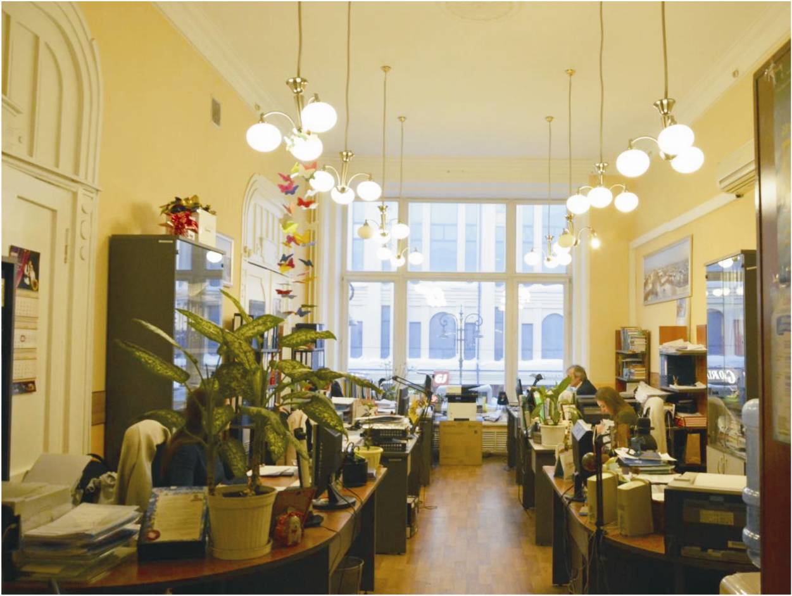
Видовая точка № 52.
Помещение 2-го этажа южного крыла здания с сохранившимися дверями в стиле модерн (26.11.2020)
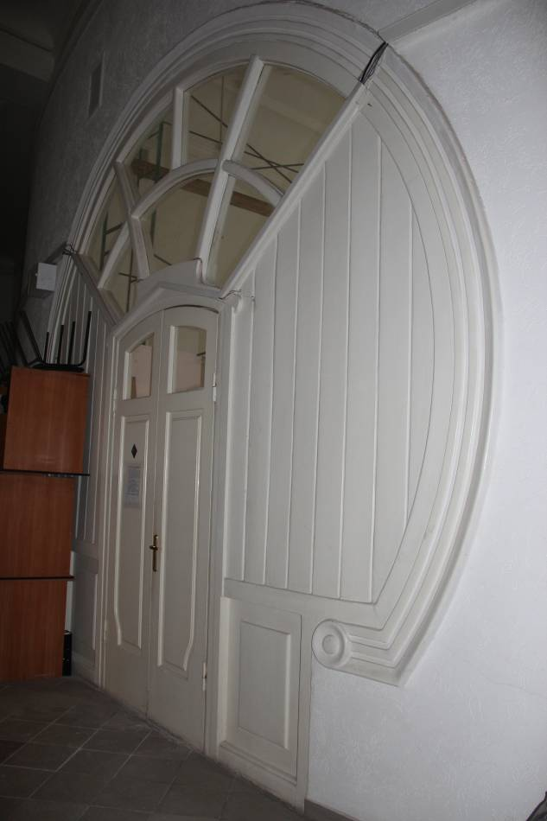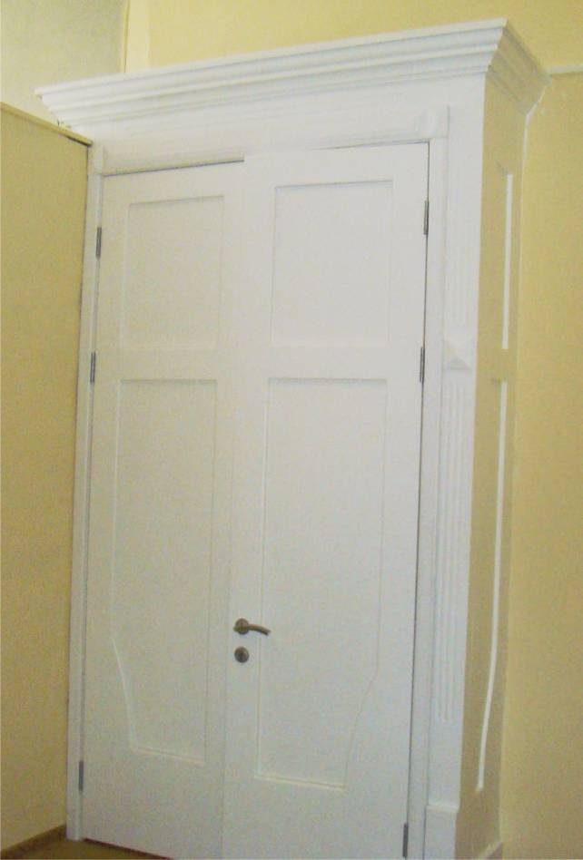
Видовая точка № 53.  Деревянная перегородка углового помещения  с дверью, остекленной фрамугой и профильным обрамлением проема (19.11.2020) | Видовая точка № 54.  Деревянный тамбур с двойными дверями, оформленный в модерновой стилистике  (Филатова Г.Г., 12.02.2013)

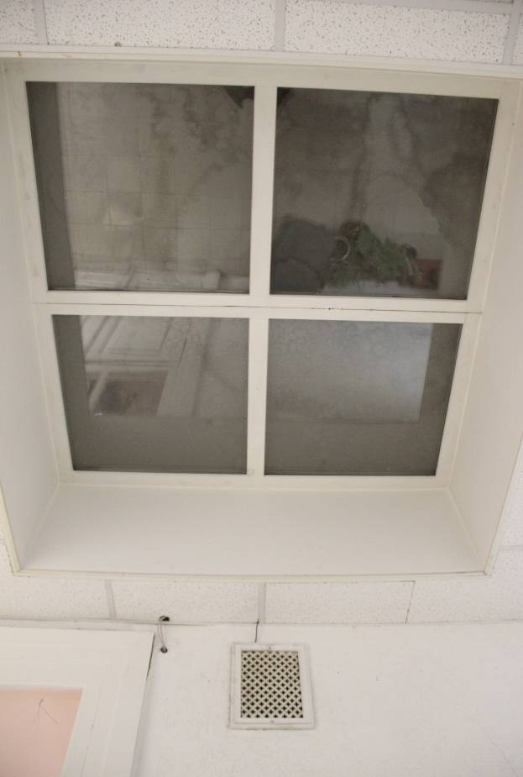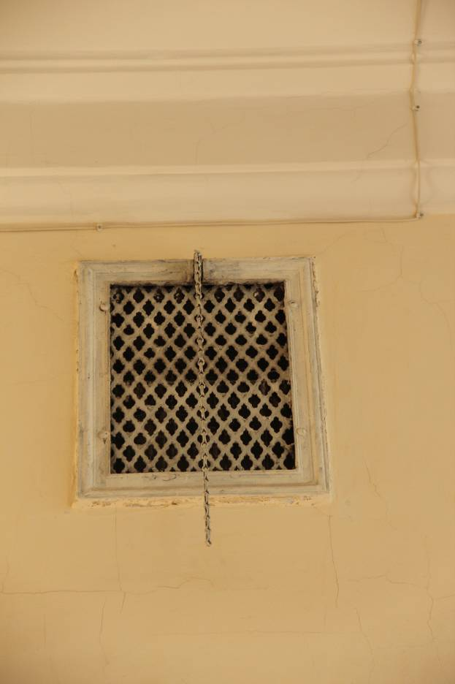
Видовая точка № 55.  Восточное крыло здания. Световой фонарь коридора 3-го этажа (19.11.2020) | Видовая точка № 56.  Металлическая вентиляционная решетка  (26.11.2020)

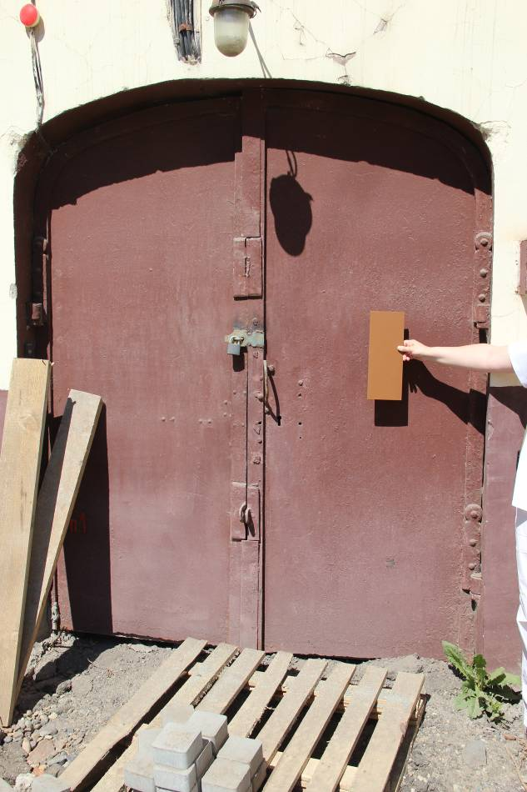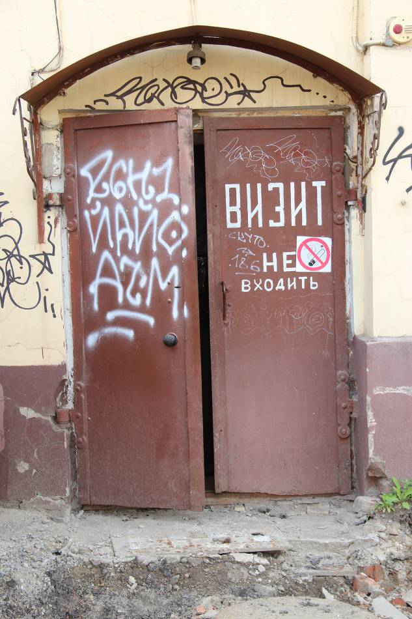
Видовая точка № 57.  Фрагмент дворового фасада. Металлическая дверь спуска в подвал (15.07.2020) | Видовая точка № 58.  Металлические двери дворового входа на 1 этаж (14.05.2020)

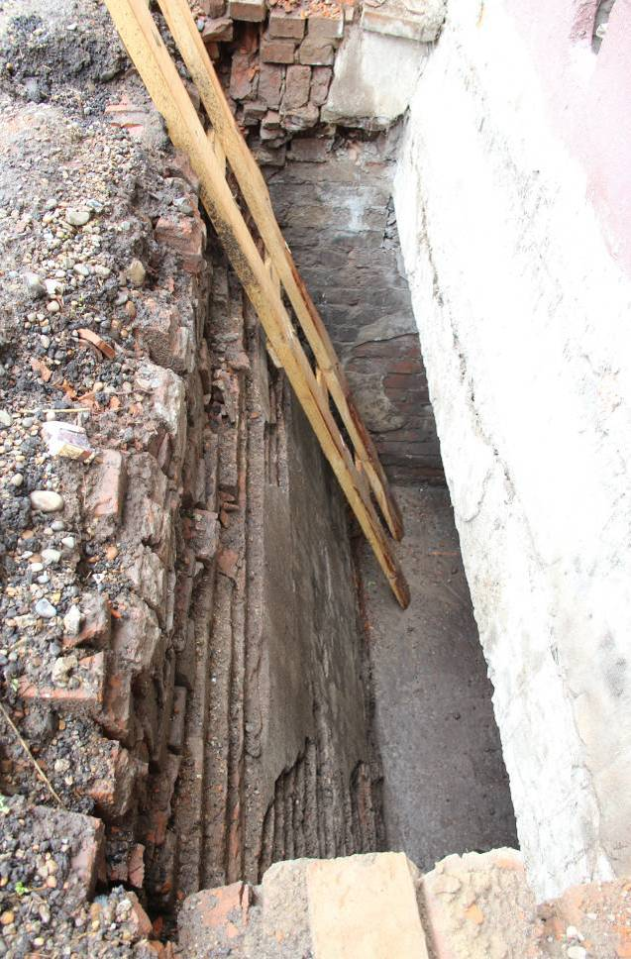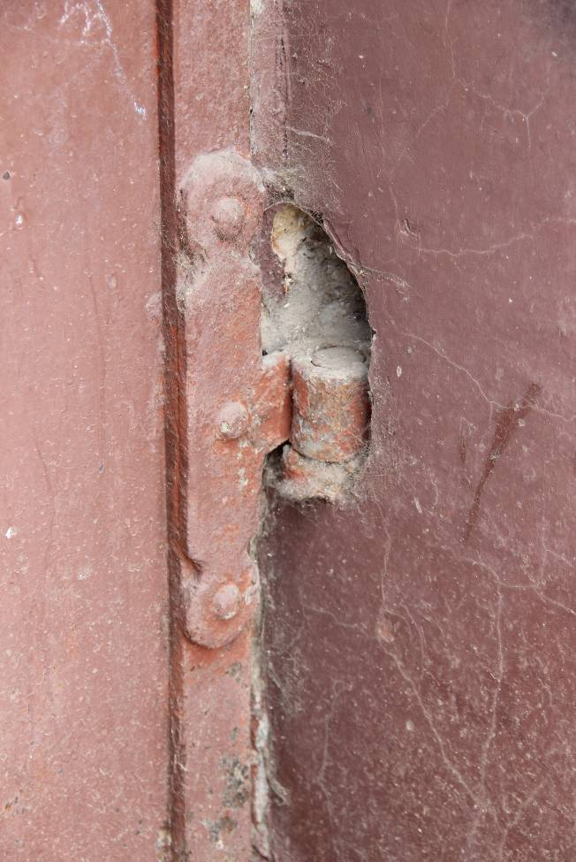
Видовая точка № 59.  Приямок окна подвала южного дворового фасада  (14.05.2020) | Видовая точка № 60.  Фрагмент крепления металлической двери, кованый подстав и навес (14.05.2020)

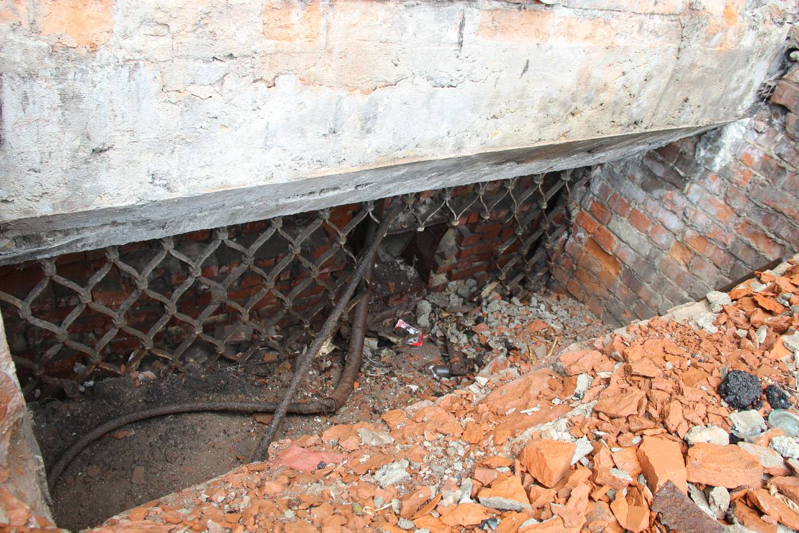
Видовая точка № 61.
Окно подвала дворового фасада с кованой решеткой и приямком (14.05.2020 г.)
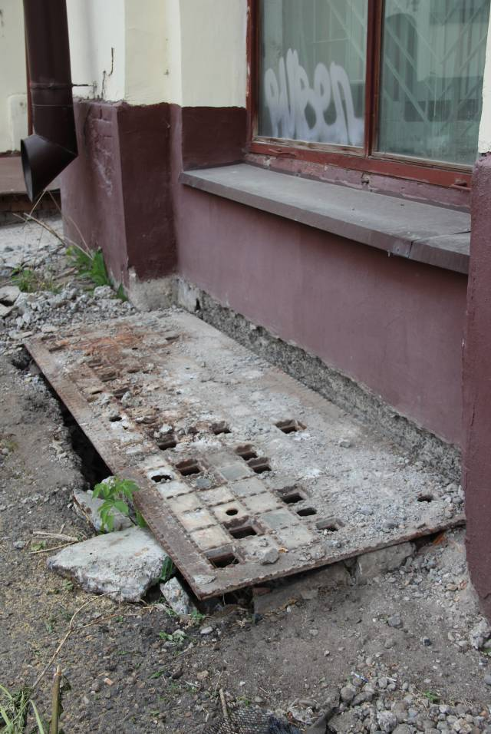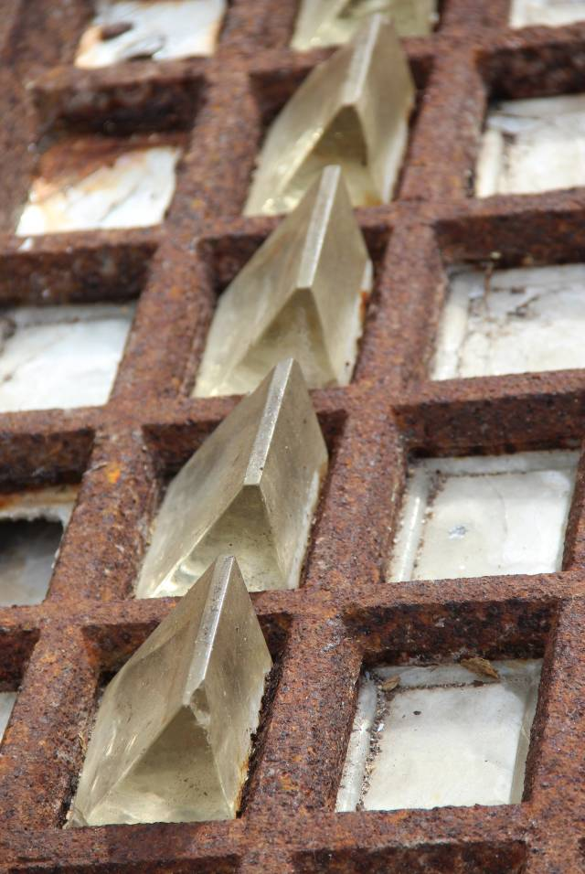
Видовая точка № 62.  Металлическая решетка приямка подвального окна (14.05.2020 г.) | Видовая точка № 63.  Стеклянные призмы решетки (14.05.2020 г.)

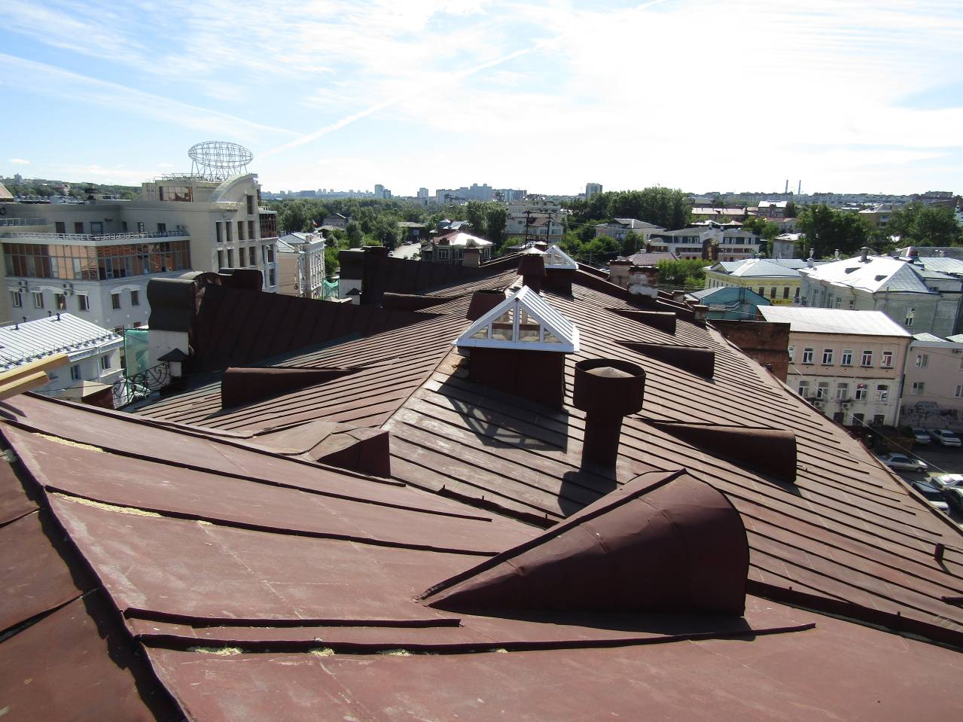
Видовая точка № 64.
Крыша восточного крыла здания, световые фонари, слуховые окна
(автор снимка: Артюховский Г.Т., дата съемки: 15.07.2020 г.)

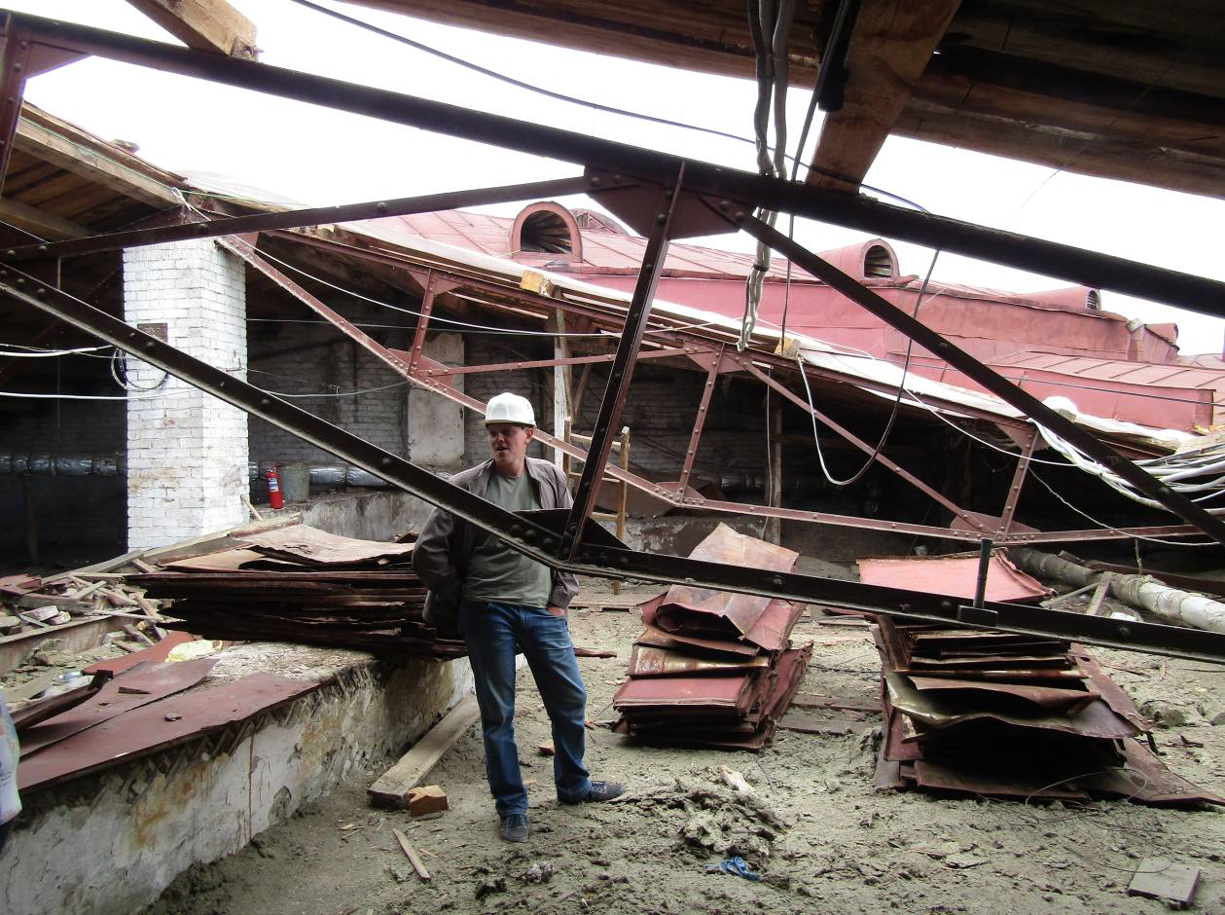
Видовая точка № 65.
Металлические фермы стропильной конструкции южного крыла здания
(автор снимка: Артюховский Г.Т., дата съемки: 09.06.2020 г.)

